

ИНВЕСТИЦИОННЫЙ ПАСПОРТ
НОВОАЛЕКСАНДРОВСКОГО
ГОРОДСКОГО ОКРУГА
СТАВРОПОЛЬСКОГО КРАЯ

СОДЕРЖАНИЕ

1.Общие сведения о Новоалександровском городском округе Ставропольского края________________________________________ стр.5-7
2.Основные показатели социально-экономического развития Новоалександровского городского округа Ставропольского края________________________________________________________ стр.7-18
3.Конкурентные преимущества, подтверждающие экономическую целесообразность инвестирования в создание новых предприятий на территории Новоалександровского городского округа Ставропольского края_______________________________________________________ стр.18-22
4.Реестр свободных земельных участков для осуществления инвестиционной деятельности на территории Новоалександровского городского округа Ставропольского края_______________________________________ стр.28
5.Контактная информация об органах местного самоуправления, а также иных организациях, участвующих в инвестиционном процессе___________________________________________________ стр.32
6.Нормативные правовые акты, регулирующие инвестиционную деятельность в Новоалександровском городском округе Ставропольского края_______________________________________________________ стр.33
7.Информация об имеющихся формах муниципальной поддержки инвестиционной деятельности_________________________________ стр.33-34

Обращение Главы Новоалександровского городского округа Ставропольского края к потенциальным инвесторам

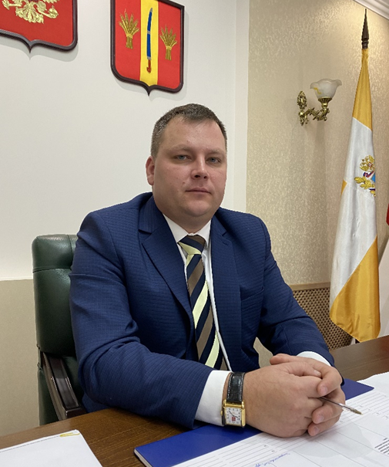

Уважаемые дамы и господа!

Создание необходимых и благоприятных условий для ведения активной инвестиционной деятельности – одно из приоритетных направлений работы администрации Новоалександровского городского округа Ставропольского края.
Развитие экономики и социальной сферы округа осуществляется в соответствии со Стратегией социально – экономического развития Новоалександровского городского округа Ставропольского края. Основной задачей в области социально-экономического развития округа является привлечение капитала на реализацию инвестиционных проектов, модернизация действующих производств, создание новых рабочих мест.
Инвестор, выбирая регион для вложения инвестиций, руководствуется характеристиками, определяющими инвестиционную привлекательность территории.
Выгодное географическое положение округа, наличие плодородных почв, благоприятные климатические условия для выращивания зерновых и технических культур, устойчивое развитие сельскохозяйственного сектора, наличие сырьевой базы для развития перерабатывающей промышленности, развитая сеть автомобильных дорог, наличие железной дороги - часть преимуществ, делающих Новоалександровский округ привлекательным для инвесторов.
Округ обладает большим потенциалом для размещения новых эффективных производств и реализации инвестиционных проектов любого направления и масштаба. Мы заинтересованы в том, чтобы бизнес был стабильным и успешным, развивалась экономика и улучшалось качество жизни населения округа.
Ознакомившись с Инвестиционным паспортом Новоалександровского городского округа Ставропольского края, инвестор найдет для себя полезную и нужную информацию. Мы рады приветствовать тех, у кого есть желание работать на нашей земле.
Приглашаем к сотрудничеству и выгодному партнерству!
С уважением,
Глава Новоалександровского
городского округа
Ставропольского края Эдуард Александрович Колтунов

Карта Новоалександровского городского округа

1.Общие сведения о Новоалександровском городском округе Ставропольского края

В соответствии с Законом Ставропольского края от 14 апреля 2017 года № 34 - кз «О преобразовании муниципальных образований, входящих в состав Новоалександровского муниципального района Ставропольского края, и об организации местного самоуправления на территории Новоалександровского района Ставропольского края» с 1 января 2018 года Новоалександровский муниципальный район Ставропольского края преобразован в Новоалександровский городской округ Ставропольского края.

Новоалександровский район (далее - район) был образован в 1924 году из станиц и хуторов бывших Лабинского и Кавказского отделов Кубанской области, административным центром является город Новоалександровск (бывшее селение Александровское, позднее переименованное в станицу Новоалександровскую).

Новоалександровский городской округ Ставропольского края (далее - городской округ) является административно - территориальной единицей Ставропольского края. Органы местного самоуправления городского округа осуществляют деятельность по решению социально-экономических вопросов в соответствии с Федеральным законом от 06.10.2003 г. № 131 - ФЗ «Об общих принципах организации местного самоуправления в Российской Федерации» и Уставом городского округа.

Структуру органов местного самоуправления городского округа составляют:
- Совет депутатов Новоалександровского городского округа (далее - Совет городского округа);
- Глава Новоалександровского городского округа (далее - глава городского округа);
- Администрация Новоалександровского городского округа (далее - администрация городского округа);
- Контрольно-счетный орган Новоалександровского городского округа.


Герб городского округа - «гласный» или «говорящий», поскольку червлёный цвет поля щита - цвет легендарного античного полководца Александра Македонского. Желтый цвет и два снопа пшеницы того же цвета призваны символизировать то, что городской округ является лидером в аграрном секторе Ставропольского края. Снопы пшеницы числом головок колоса 6+6 символизируют двенадцать муниципальных образований, входящих в состав района до 1 января 2018 года. Казачья шашка, вложенная в ножны - легендарное казачье прошлое района, а также олицетворение возрождённого в наши дни казачества. Она отвечает старинной казацкой поговорке: «Без нужды не вынимай, без славы не вкладывай». До вхождения в 1944 году в состав Ставропольского края Новоалександровский район административно находился в Краснодарском крае. Красный цвет рукоятки шашки - цвет Кубанского казачьего войска, в состав которого новоалександровские казаки входили в прошлом. Лазоревый цвет ножен символизирует Терское казачье войско, в состав которого новоалександровское казачество входит сегодня. Серебряный цвет обоймы ножен - цвет казачьего прибора.

На территории городского округа расположен 41 населенный пункт, в том числе: 13 хуторов, 1 село, 22 поселка, 4 станицы и город Новоалександровск. Население городского округа многонационально, с преобладанием русско - язычного населения. По данным переписи населения 2020 года численность населения снизилась за счет миграционного оттока и привлекательности территории. Проживает 69 национальностей, основной состав населения: русские - 87,8 % от общей численности населения, армяне - 4,3 %, цыгане - 2,2 %, украинцы - 1,6 %, курды - 1,5 %, другие национальности - 2,6 %. Не смотря на уменьшение численности населения, плотность населения - 31,8 чел. на 1 км² позволяет говорить о том, что в вопросе обеспечения крупных инвестиционных проектов трудовыми ресурсами у городского округа имеется потенциал.
Наименование муниципального образования | на  01.01.2018 г. | на  01.01.2019 г. | на 01.01.2020 г. | на  01.01.2021 г. | на 01.01.2022 г.
Новоалександровский городской округ, в том числе: | 65,4 | 64,8 | 64,1 | 63,5 | 62,5
г. Новоалександровск, (тыс. чел.) | 27,0 | 26,8 | 26,5 | 26,4 | 25,9
сельское население,  (тыс. чел.) | 38,4 | 38,0 | 37,5 | 37,1 | 36,6

На северо - востоке городской округ граничит с Красногвардейским районом, на востоке с Изобильненским городским округом Ставропольского края, а на остальной территории с Новокубанским, Гулькевическим, Кавказским, Новопокровским и Белоглиненским районами Краснодарского края. Протяженность границ городского округа с севера на юг составляет 60 км, с востока на запад - 48 км.

Одним из преимуществ географического положения городского округа является его сравнительно небольшая отдаленность (300 - 350 км.) от международных портов: г. Новороссийск, г. Туапсе (Черное море), Темрюк, Кавказ и порт Тамань (Азовское море), через которые осуществляется экспорт промышленной и сельскохозяйственной продукции.

Населенные пункты Новоалександровского городского округа
№ | Наименование | Численность  населения (чел.)
1. | Муниципальное образование город Новоалександровск | 25919
 | г. Новоалександровск | 25804
 | х. Верный | 115
2. | Муниципальное образование Горьковский сельсовет | 1933
 | п. Горьковский | 994
 | п. Дружба | 120
 | п. Заречный | 289
 | п. Рассвет | 530
3. | Муниципальное образование Григорополисский сельсовет | 9944
 | ст. Григорополисская | 9048
 | х. Воровский | 420
 | х. Керамик | 236
 | х. Первомайский | 240
4. | Муниципальное образование станица Кармалиновская | 1401
5. | Муниципальное образование Краснозоринский сельсовет | 2160
 | п. Краснозоринский | 1159
 | п. Равнинный | 704
 | х. Родионов | 297
6. | Муниципальное образование Красночервонный сельсовет | 1621
 | х. Красночервонный | 1409
 | х. Чапцев | 212
7. | Муниципальное образование Присадовый сельсовет | 1407
 | п. Присадовый | 771
 | п. Виноградный | 359
 | п. Кармалиновский | 17
 | п. Ударный | 260
8. | Муниципальное образование Раздольненский сельсовет | 4381
 | с. Раздольное | 2186
 | ст. Воскресенская | 419
 | х. Краснодарский | 465
 | п. Курганный | 206
 | х. Петровский | 35
 | х. Румяная Балка | 84
 | х. Фельдмаршальский | 1004
9. | Муниципальное образование Радужский сельсовет | 1736
 | пос. Радуга | 1461
 | пос. Лиманный | 275
10. | Муниципальное образование станица Расшеватская | 5444
11. | Муниципальное образование Светлинский сельсовет | 1792
 | п. Светлый | 1005
 | п. Встречный | 265
 | п. Крутобалковский | 262
 | х. Мокрая балка | 260
12. | Муниципальное образование Темижбекский сельсовет | 4767
 | п. Темижбекский | 3491
 | п. Восточный | 257
 | х. Ганькин | 4
 | п. Краснокубанский | 249
 | п. Озерный | 295
 | п. Славенский | 192
 | п. Южный | 279

2. Основные показатели социально-экономического развития Новоалександровского городского округа Ставропольского края
Наименование показателей | 2018 г. | 2019 г. | 2020 г. | 2021 г. | 2022 г.
Численность населения (чел.) | 65407 | 64801 | 64100 | 63455 | 62505
Родилось (чел.) | 613 | 563 | 539 | 510 | 485
Умерло (чел.) | 902 | 860 | 952 | 1162 | 889
Объём отгруженных товаров собственного производства, выполнено работ, услуг по промышленным видам деятельности (млн. руб.) | 2771,8 | 2728,4 | 3639,2 | 5740,6 | 5831,2
Темп роста (%) | 120,3 | 98,4 | 133,4 | 157,7 | 101,6
Отгружено продукции сельского хозяйства (млн. руб.) | 5730,8 | 5175,6 | 5378,1 | 6673,1 | 7884,5
Темп роста (%) | 121,6 | 90,3 | 103,9 | 124,1 | 118,2
Розничный товарооборот  (млн. руб.) | 1650,2 | 1644 | 1784 | 2238,5 | 2707,4
Темп роста (%) | 105,2 | 99,6 | 108,5 | 125,5 | 120,9
Оборот общественного питания (млн. руб.) | 23,1 | 31,4 | 23,2 | 28,1 | 35,9
Темп роста (%) | 121,4 | 135,9 | 73,9 | 121,1 | 127,7
Объём платных услуг населению (млн. руб.) | 1162,9 | 1037,2 | 732,5 | 928,1 | 973,3
Темп роста (%) | 99,5 | 89,2 | 70,6 | 126,7 | 104,9
Финансовые результаты деятельности предприятий, прибыль(+), убыток (-) ( млн. руб.) | 1868,5 | 1580,0 | 1864,1 | 2879,6 | 4506,6
Темп роста, (%) | 116,3 | 84,5 | 118,0 | 154,5 | 156,5
Удельный вес прибыльных предприятий (%)
Среднемесячная заработная плата (руб.) | 28419,6 | 29301,2 | 31961,3 | 35568,1 | 41772,3
Темп роста (%) | 119,3 | 103,1 | 109,1 | 111,3 | 117,4
Объём инвестиций в основной капитал (по полному кругу предприятий)  (млн. руб.) | 3140 | 2078,6 | 8594,6 | 4453,1 | 4132,5
Темп роста (%) | 150,5 | 66,2 | 413,5 | 51,8 | 92,8

К числу основных отраслей экономики относятся: сельское хозяйство, промышленность, строительство, транспорт, торговля, жилищно-коммунальное хозяйство.

Сельское хозяйство

В структуре экономики Новоалександровского городского округа сельскохозяйственный сектор занимает 67 % среди других отраслей, и на протяжении многих лет лидирует в сельскохозяйственном производстве Ставропольского края.
Основные направления развития отрасли сельского хозяйства городского округа на 2022 год были определены государственной программой Ставропольского края «Развитие сельского хозяйства и регулирования рынков сельхозпродукции, сырья и продовольствия», это - растениеводство, животноводство, производство и реализация сельскохозяйственной продукции.
В структуре посевных площадей наибольший удельный вес приходится на следующие культуры: зерновые и зернобобовые с кукурузой – 68 %; подсолнечник - 12 %; сахарная свекла - 8 %; кормовые культуры - 5 %; овощи - 0,5 %.
Аграрный сектор городского округа представлен 32 крупными сельхозпредприятиями и более 430 КФХ. Животноводством занимаются 6 крупных сельхозпредприятий и 15 КФХ.
На протяжении ряда последних лет, городской округ занимает лидирующие места в Ставропольском крае по валовому производству и урожайности зерновых и зернобобовых с кукурузой. В 2022 году произведено - свыше 760 тыс. тонн зерна и зернобобовых с кукурузой, урожайность составила - 67,5 ц/га, подсолнечника - 62,8 тыс. тонн при урожайности 29,4 ц/га, сахарной свеклы - 767 тыс. тонн урожайностью 651,6 ц/га. Наивысшая урожайность сахарной свеклы - 785,9 ц/га в ОАО «Урожайное» (среднерайонная урожайность - 651,6 ц/га).
На протяжении ряда лет городской округ также стабильно занимает 1 - е место в крае по объемам и срокам внесения органических и минеральных удобрений.
Во всех категориях хозяйств содержалось 12541 голов крупного рогатого скота, в том числе в сельхозпредприятиях - 8668 голов, в крестьянских фермерских хозяйствах – 446 голов, в личных подсобных хозяйствах – 3427 голов.
Молочных коров во всех категориях хозяйств - 5235 голов, в том числе в сельхозпредприятиях – 2879 голов, в крестьянских фермерских хозяйствах – 206 голов, в личных подсобных хозяйствах – 2150 голов. Уменьшение поголовья к 2021 году составило 86 голов (5%).
Продуктивность молочных коров в 2022 году выросла на 740 кг и составила 7320 кг на фуражную корову (2021г. - 6580 кг).
За 2022 год произведено 37,2 тыс. тонн молока, что составляет 104,5 % к 2021 году (2021г. - 35,6 тыс. тонн), произведено мяса на убой в живом весе 12,3 тыс. тонн, что ниже соответствующего периода прошлого года на 1,9 тыс. тонн (2021г. - 14,2 тыс. тонн).
В 2022 году машинотракторный парк пополнился новой сельскохозяйственной техникой. Приобретено тракторов - 11 ед.; зерноуборочных комбайнов - 7 ед., 5 ед. грузовых автомобилей и еще 30 единиц других сельскохозяйственных машин (сеялки, культиваторы, плуги, бороны, опрыскиватели и др.). Общая сумма приобретений составила более 280 млн. рублей.
В целом же работа машинотракторного парка в 2022 году была слаженной и эффективной, что позволило выполнить все необходимые агротехнические мероприятия качественно и в оптимальные сроки.
Сельскохозяйственными предприятиями за 2022 года получено прибыли от реализации продукции, работ и услуг в сумме 4,9 млрд. рублей, что на 2 % больше, чем за 2021 года (4,8 млрд. руб.).
Прибыль от реализации продукции растениеводства увеличилась на 4 % и составила 4,7 млрд. рублей, (2021 г. – 4,5 млрд. руб.). В животноводстве прибыль увеличилась на 50,4 млн. рублей и составила 88,2 млн. рублей (2021г – 37,8 млн. руб.).
Чистая прибыль за 2022 год увеличилась на 4 % в сравнении с 2021 годом и составила – 4,4 млрд. рублей (в 2021г. - 4,2 млрд. руб.).
Уровень рентабельности от реализации сельскохозяйственного производства вырос и составил 50,4 % (2021г. - 47 %).
За 2022 года валовой доход составил 17,7 млрд. руб., что на 1,6 млрд. руб. больше, чем в 2021 году (2021г. – 16,1 млрд. рублей).
В растениеводстве выручка увеличилась на 9 % и составила 12,1 млрд. рублей (2021г. – 11,1 млрд. рублей), в животноводстве увеличилась на 30 % и составила 825,8 млн. рублей (2021г. – 633 млн. руб.).
Cреднемесячная заработная плата за 2022 год выросла на 11 % и составила 48501 рублей (2021г. – 43621руб.).
В 2022 году инвестиции в основной капитал вложенные в сельскохозяйственную отрасль составили - 2 млрд. 264 млн. рублей, что на 28,8 % больше объемов 2021 года (1 млрд. 757 млн. рублей).
В соответствии с краевым законодательством, а также в рамках Государственной программы «Развития сельского хозяйства и регулирования рынков сельхозпродукции, сырья и продовольствия» в 2022 году господдержку получили 75 сельхозтоваропроизводителей на сумму 244,7 млн. рублей, в том числе: 59 ИП глава КФХ на сумму - 16,3 млн. рублей, 16 крупных сельхозтоваропроизводителей на сумму - 228,4 млн. рублей и 1 сельхозкооператив на сумму - 15 млн. рублей (в 2021 году господдержку получили 92 сельсхозтоваропроизводителя на сумму 218,4 млн. рублей, в том числе: 67 ИП глава КФХ на сумму - 26 млн. рублей, 20 крупных сельхозтоваропроизводителей на сумму - 183,1 млн. рублей, 4 ИП на сумму 6,8 млн. рублей и 1 сельхозкооператив на сумму - 2,8 млн. рублей, по программе «Агростартап» предоставлены гранты 2 фермерам на развитие птицеводства на сумму 6 млн. рублей).
Существенной мерой поддержки для сельхозтоваропроизводителей по прежнему является программа льготного кредитования, запущенная Минсельхозом Российской Федерации с низкой процентной ставкой по кредиту (от 2 до 5 % годовых).
Новоалександровский городской округ остается лидером в Ставропольском крае по льготному кредитованию, так за 2022 год льготные кредиты получили 20 СХП и 57 КФХ на общую сумму 3 млрд. рублей, что на 36 % больше, чем в 2021 году (2021г. - 2,2 млрд. рублей).
Промышленность

За январь –декабрь 2022 года объём отгруженных товаров собственного производства, выполненных работ и услуг собственными силами составил 5 млрд. 831,2 млн. руб., увеличение к 2021 году составило 101,6 % (2021 г. – 5 млрд. 740,6 млн. руб.), в том числе:
- добыча полезных ископаемых - 7,1 млн. руб., что в 1,8 раз больше, чем в 2021 году (2021 г. - 3,8 млн. руб.);
- обрабатывающие производства - 5 млрд. 154,8 млн. руб., снижение к 2021 году на 0,3 % (2021 г. - 5 млрд. 170,5 млн. руб.);
- обеспечение электрической энергией, газом, паром; кондиционирование воздуха - 572,2 млн. руб., темп роста к 2021 году - 120,4 % (2021 г. - 475,3 млн. руб.);
- водоснабжение; водоотведение, организация сбора и утилизация отходов, деятельность по ликвидации загрязнений - 97,1 млн. руб., темп роста к 2021 году составил 106,7 % (2021 г. - 91 млн. руб.).
На территории городского округа основная доля промышленных предприятий – это предприятия пищевой и перерабатывающей отрасли, которые расширяют ассортимент выпускаемой продукции, внедряют новую технику и технологии и активно осваивают как краевые, так и общероссийские рынки сбыта продукции.
Предприятиями пищевой и перерабатывающей промышленности, малыми цехами сельхозпредприятий, малыми цехами частных предпринимателей за 2022 год произведено продукции на сумму 1324,7 млн. рублей, что в действующих ценах составляет 107,4 % к 2021 г. (2021 г. – 1233,5 млн. руб.).
В городском округе осуществляют деятельность 44 цеха малой мощности по переработке сельскохозяйственной продукции: 2 цеха по производству полуфабрикатов, 5 убойных, 1 рыбный, 3 колбасных, 3 крупоцеха, 3 макаронных, 2 молочных, 2 маслоцеха, 2 консервных, 4 кондитерских, 5 кормоцехов, 1 цех по производству семян подсолнечника, 3 мельницы, 8 пекарен.
Вырабатываются хлебобулочные, макаронные, колбасные изделия, хлеб, мука, соки, мясо, молочные продукты и другие важные продукты питания.
В 2022 году увеличилось производство: макаронных изделий – на 6 %, хлеба – на 9,7 %, кондитерских изделий – на 40 %, консервных изделий (овощных, фруктовых) – на 45,4 %, молочной продукции - на 54,4 %, муки – на 8,4 %, полуфабрикатов – на 11 %, колбасных изделий – на 6 %, мяса – на 8,4 %, производство кормосмесей – на 3,2 %, крупы – в 2,5 раза, консервных изделий (мясных) – в 2,6 раза.
Увеличение объемов производства продукции происходит за счет того, что расширяется ассортимент продукции, рынок сбыта, подписываются новые контракты на поставку товаров.

Исполнение доходов консолидированного бюджета
Новоалександровского городского округа Ставропольского края
За 2022 год в бюджет Новоалександровского городского округа (далее - бюджет городского округа) поступили денежные средства в сумме 2411257,99 тыс. рублей. Доходная часть бюджета городского округа, при уточненном годовом плане, составила 2466269,86 тыс. рублей, исполнена на 97,77 %.
Из общего объема поступивших доходов в бюджет городского округа 26 % или 625858,26 тыс. рублей приходится на долю налоговых и неналоговых доходов и 74 % или 1785399,73 тыс. рублей на долю безвозмездных поступлений.
Годовые плановые назначения по поступлению налоговых и неналоговых доходов в бюджет городского округа исполнены на 101,5 %, в результате чего дополнительно поступило 9128,48 тыс. рублей.
В общей структуре налоговых и неналоговых доходов доля поступлений следующих групп доходов составила:
- налог на доходы физических лиц – 37,1 % или 232300,26 тыс. руб.;
- налоги на товары (работы, услуги), реализуемые на территории Российской федерации (акцизы) – 5,7 % или 35737,30 тыс. руб.;
- налоги на совокупный доход – 30 % или 187876,67 тыс. руб., из них на поступление единого сельскохозяйственного налога приходится 155188,09 тыс. руб., или 24,8 %;
- налоги на имущество – 14,8 % или 92332,75 тыс. руб., из них наибольший удельный вес занимает поступление земельного налога – 11,2 % или 69888,15 тыс. руб.;
- доходы от использования имущества – 7,4 % или 46283,30 тыс. руб., в том числе доходы, получаемые в виде арендной платы за земельные участки, государственная собственность на которые не разграничена – 6,6 % или 41500,27тыс. руб.;
- доходы от оказания платных услуг и компенсации затрат государства – 2 % или 12573,70 тыс. руб.;
- доходы от продажи материальных и нематериальных активов – 1,3 % или 8 203,89 тыс. руб.;
- штрафы, санкции, возмещение ущерба – 0,3 % или 1975,46 тыс. руб.;
- прочие налоговые и неналоговые доходы (госпошлина; плата за негативное воздействие на окружающую среду и прочие неналоговые доходы) – 1,4 % (8574,93 тыс. руб.).
Безвозмездные поступления исполнены на 96,5 % и поступили в объеме 1785399,73 тыс. руб., в том числе:
- дотации на выравнивание бюджетной обеспеченности и на поддержку мер по обеспечению сбалансированности бюджетов поступили в сумме 469210,0 тыс. рублей или 100 % к годовым плановым назначениям;
- субсидии в сумме 151787,7 тыс. рублей и исполнены на 70,7 % к плановым назначениям 2022 года;
- субвенции в объеме 1112769,91 тыс. руб., и исполнены на 99,9 % к плановым назначениям 2022 года;
- иные межбюджетные трансферты поступили в пределах сумм необходимых для оплаты денежных обязательств по расходам получателей средств бюджета в сумме 55355,58 тыс. руб.;
- прочие безвозмездные поступления в сумме 5157,41 тыс. руб.;
- возврат остатков субсидий, субвенций и иных межбюджетных трансфертов прошлых лет) – в объеме минус 8880,87 тыс. рублей (в процессе исполнения бюджета остатки, сложившиеся по состоянию на 01.01.2022 года возвращены главными администраторами доходов в краевой бюджет).

Инвестиции

Важнейшим фактором устойчивого развития и обновления основных фондов является наращивание инвестиций в основной капитал, который характеризует уровень экономического развития территории, а также деловую активность бизнеса.
Среднесрочный и долгосрочный прогнозы развития экономики Новоалександровского городского округа носят благоприятный характер.
На 2022 год Новоалександровскому городскому округу (далее – городской округ) доведен плановый показатель «объем инвестиций в основной капитал (за исключением бюджетных средств)» в сумме 4 млрд. 808,6 млн. руб., что выше планового показателя 2021 года на 31 % (2021г. - 3671,8 млн. руб.).
По полному кругу организаций за 2022 год объем инвестиций в основной капитал составил 4132,5 млн. рублей, за исключением бюджетных средств - 4071,9 млн. рублей или 84,7 % к плановому значению на 2022 год.
По крупным и средним предприятиям, представляющим статистическую отчетность в Северо – Кавказстат, объём инвестиций в основной капитал по крупным и средним предприятиям за январь - декабрь 2022 года по городскому округу составил 2015,1 млн. рублей, что меньше объема соответствующего периода 2021 года на 1228,2 млн. рублей (2021 г. – 3243,3 млн. рублей).
Инвестиции вложены на:
- строительство зданий и сооружений – 416,1 млн. руб.;
- приобретение машин, оборудования, включая хозяйственный инвентарь – 1429,4 млн. руб.;
- прочее – 151,6 млн. рублей.
Источники финансирования инвестиций в основной капитал по крупным и средним предприятиям:
- собственные средства предприятий – 1817,6 млн. руб.;
- привлеченные средства – 197,5 млн. руб., из них: бюджетные средства – 60,6 млн. рублей.
По данным Северо - Кавказстата, по итогам 2022 года городской округ по объёму инвестиций в основной капитал (по крупным и средним организациям), занял 14 место среди 32 городских и муниципальных округов Ставропольского края, в 2021 году - 13 место.
С каждым годом растет роль и участие субъектов малого и среднего предпринимательства в экономике городского округа. По данным мониторинга, объем инвестиций в основной капитал по всем видам хозяйствующих субъектов малого предпринимательства, не наблюдаемых прямыми статистическими методами, за 2022 год составил 2117,4 млн. рублей, что на 57,1 % больше уровня 2021 года (2021 г. – 1209,8 млн. руб.).
За 2022 год на территории округа выдано 36 разрешений на ввод в эксплуатацию объектов различного назначения (2021 г. - 30). Выдано 35 разрешений на строительство объектов (2021 г. – 42).
В 2022 году велась реализация 4 крупных инвестиционных проектов, в том числе:
1. Линейный объект регионального значения. Строительство межпоселкового водопровода "Восточный" в Новоалександровском городском округе. Строительная готовность объекта - 99%. Реализация данного проекта позволит улучшить качество питьевой воды для населения городского округа.
2. Обеспечение жителей населенных пунктов Новоалександровского городского округа с численностью населения от 250 до 500 человек широкополосным интернетом к информационной сети "Интернет" в соответствии с реализуемой государственной программой "Устранение цифрового неравенства" п. Заречный, х. Керамик, х. Первомайский, х. Родионов, п. Виноградный, п. Лиманный, х. Краснодарский, п. Встречный, п. Крутобалковский, х. Мокрая Балка, п. Озерный, п. Южный, п. Восточный, ст. Воскресенская, п. Равнинный, х. Воровский. ПАО «Ростелеком» ведут работы по прокладке оптико - волоконной связи к оставшимся двум населенным пунктам (п. Равнинный и х. Воровский). Подготовлен запрос в ПАО «Ростелеком» на точку подключения и привлечения специализированных организаций для проведения работ «Хозяйственным способом».
3. Строительство комбикормового завода производительностью 10 тонн в час, инициатор проекта ООО «Сельхозтранс». Общая стоимость инвестиционного проекта 336,9 млн. руб., освоено 267,287 млн. рублей. Планируется создание 16 рабочих мест. Закуплена основная часть оборудования. Ведутся строительные работы, планируемый срок реализации 3 квартал 2023 года.
4. Строительство завода по убою птицы, инициатор проекта: ООО «Агро-импульс». Общая стоимость инвестиционного проекта 239 млн. рублей, за 2022 год освоено 141,941 млн. рублей. Планируется создание 65 рабочих мест. Закуплена основная часть оборудования. Ведутся подготовительные работы. Планируемый срок реализации 3 квартал 2023 года.

Обеспечение жильём населения
По данным Северо-Кавказстата на территории Новоалександровского городского округа за счёт всех источников финансирования в 2022 году введено в действие жилых помещений общей площадью 6899 м² (индивидуальными застройщиками), что на 17,9 % больше соответствующего периода прошлого года (2021г. - введено в действие общей площади жилых помещений - 5853 м², индивидуальными застройщиками - 3547 м²).
С 2012 года реализуется инвестиционный проект жилого комплекса «Новоград». С начала реализации проекта построено и введено в эксплуатацию пять 18 - ти квартирных, два 24 - х квартирных и один 15 - ти квартирный дом. Завершено проектирование 16 - ти квартирного дома.
В 2022 году, в рамках реализации государственной программы Российской Федерации «Обеспечение доступным и комфортным жильем и коммунальными услугами граждан Российской Федерации», утвержденной постановлением Правительства Российской Федерации от 33.12.2017г. №1710 и подпрограммы «Создание условий для обеспечения доступным и комфортным жильем граждан в Ставропольском крае» государственной программы Ставропольского края «Развитие градостроительства, строительства и архитектуры», утвержденной постановлением Правительства Ставропольского края от 29.12.2018г. №625-п, в 2022 году в городском округе обеспечены жильем 10 молодых семей, сумма выделенных средств на приобретение жилья составила 7480200 рублей, из них средства местного бюджета - 374010 рублей.
В целях улучшения жилищных условий семей, проживающих и работающих в сельской местности, в рамках реализации государственной программы Российской Федерации «Комплексное развитие сельских территорий», утвержденной постановлением Правительства Российской Федерации от 31.05.2019г. № 696, в 2022 году обеспечена жильем 1 многодетная семья, сумма выделенных средств на приобретение жилья составила 1225000 рублей.
В соответствии с Указом Президента Российской Федерации от 7 мая 2008 года № 714 «Об обеспечении жильем ветеранов Великой Отечественной войны 1941 – 1945 годов» в 2022 году предоставлено 2 субсидии на обеспечение жильем вдов участников Великой Отечественной войны на сумму 3337200 рублей.

Потребительский рынок
Торговое обслуживание населения Новоалександровского городского округа в основном осуществляется субъектами малого и среднего предпринимательства. На территории городского округа находится 503 объекта розничной торговли, торговая площадь которых составляет 59466,8 м², из них продовольственных – 156, непродовольственных (промышленных) - 186, смешанных – 161. Осуществляют деятельность 76 точек общественного питания на 4145 посадочных места, из них 22 – школьные столовые на 2868 посадочных места, 1 столовая филиала частного профессионального образовательного учреждения «Ставропольский кооперативный техникум» в г. Новоалександровске на 60 посадочных мест и 2 столовых Григорополисского сельскохозяйственного техникума имени атамана М.И. Платова на 90 посадочных мест. Количество посадочных мест на 1 тысячу человек в системе общественного питания составляет 66,3 места (2021г. – 65,3 места).
За январь – декабрь 2022 года оборот розничной торговли крупных и средних предприятий всех видов экономической деятельности составил 2707,5 млн. рублей и увеличился к соответствующему периоду прошлого года на 468,4 млн. рублей или на 20,9 % (2021г. – 2238,5 млн. руб.).
Оборот общественного питания крупных и средних предприятий всех видов экономической деятельности за 2022 год составил 35,9 млн. рублей, темп роста составил 127,7 % к 2021 году (28,1 млн. руб.).
В 2022 году введено в эксплуатацию 8 магазинов, общей площадью 2676,7 м² (2021 год – 10 магазинов, площадью 2138,4 м²).
Торговая сеть городского округа стабильно наполняется продуктами питания местного производства, расширяется ассортимент выпускаемой продукции. Продукция, производимая местными предприятиями, в полном ассортименте представлена на рынке городского округа. Предприятия внедряют новые линии, технологии, что позволяет расширить ассортимент выпускаемой продукции, улучшить её качество.
На территории городского округа работает 41 объект фирменной торговли ставропольских товаропроизводителей, в том числе:
- по продаже хлебобулочных изделий – 11 (индивидуальный предприниматель Четвериков А.Ю. – 10 магазинов «Хлеб Четверикова»; индивидуальный предприниматель Ханин С.С. – 1 магазин «Хлебушкин»);
- мясных и колбасных изделий – 29 (ООО СХП «Югроспром» – 9 магазинов «Гурман», АО «Григорополисское» – 7 магазинов «Колос», СПК колхоз «Родина» – 6 магазинов, ООО «Юг - Колос Плюс» – 2 магазина «Семидаль», индивидуальный предприниматель Плотников А.В. – 2 магазина, ООО «МДМ» - 3 магазина «Кураторгъ»);
- рыбы и рыбной продукции - 1 ( АО «Компищепром» – 1 магазин).
Федеральная торговая сеть представлена такими организациями, как АО «Тандер» (5 магазинов «Магнит», 5 магазинов «Магнит Косметик»), ООО «АГРОТОРГ» компании X5 Retail Group (7 магазинов «Пятерочка»), ООО «ТОРГСЕРВИС 69» (1 магазин «Светофор»), ООО «Атлас» (2 магазина «Красное&Белое»), ООО «Бэст Прайс» (2 магазина «Fix Price»), ООО «Ермолино» (1 магазин «Продукты Ермолино»), ООО «ВТД ТД» (3 магазина «33 курицы»), ООО «ПВ Юг» (1магазин «Доброцен»), АО «ТЕХНОПОИНТ» (1 магазин «DNS»), ОО «КОМПАНИЯ РБТ» (1 магазин «RBT.ru»), ООО «Евросеть» (1 магазин «Евросеть»), ООО «Сеть Связной» (1 магазин «Связной»).
Региональная торговая сеть представлена следующими организациями: ООО «Тамада - Юг» (2 магазина «Тамада»), ООО «МДМ» (3 магазина «КураторгЪ»), ООО «Копейкин Дом» (3 магазина «Копейкин дом»).
На территории городского округа организовано 12 ярмарочных площадок, в целях реализации сельхозпродукции собственного производства местными товаропроизводителями.
В округе осуществляют деятельность 44 цеха малой мощности по переработке сельскохозяйственной продукции: 2 цеха по производству полуфабрикатов, 5 убойных, 1 рыбный, 3 колбасных, 3 крупоцеха, 3 макаронных, 2 молочных, 2 маслоцеха, 2 консервных, 4 кондитерских, 5 кормоцехов, 1 цех по производству семян подсолнечника, 3 мельницы, 7 пекарен и 1 мини - пекарня.
Вырабатываются хлебобулочные, макаронные, колбасные изделия, хлеб, мука, соки, мясо, молочные продукты и другие важные продукты питания.

Занятость населения

В 2022 году в государственное казенной учреждение «Центр занятости населения Новоалександровского района» по вопросу трудоустройства обратилось 660 чел. (2021 г. - 977 чел.), в том числе женщин 348 чел. (52,7 % от числа обратившихся), молодёжь в возрасте от 16 до 29 лет – 292 чел. (38,6 %), инвалиды - 27 чел. (4,1 %), высвобождаемые (по сокращению штата) - 15 чел. (2,3 %). По сравнению с 2021 годом число обратившихся в поиске работы уменьшилось на 317 человек (2021г.- 739 чел.), всем оказаны консультационные услуги различного характера.
Из общего числа обратившихся, трудоустроено при содействии службы занятости населения - 475 чел., что меньше уровня 2021 года на 120 чел. (2021г. - 595 чел.), процент трудоустроенных от числа обратившихся составил 72 % (2021 г.– 60,9 %).
На 31 декабря 2022 года в службе занятости населения состоит на учете безработных - 134 чел., что на 65 чел. меньше, чем в 2021 году (199 чел.). Выплачено пособие по безработице 96 гражданам в сумме 11414,6 тыс. рублей (2021 г. – 198 чел., на сумму 17389,9 тыс. руб.).
Одним из направлений в работе центра занятости населения является обучение и переобучение безработных граждан по различным профессиям. В 2022 году на обучение было направлено 27 чел. (2021г. - 23 чел.).
Временно трудоустроено несовершеннолетних от 14 до 18 лет (школьники) – 141 чел., что выше показателя 2021 года на 71 чел. (2021 г. - 70 чел.). Направлено больше на общественные работы - 46 чел. (Программа содействия занятости населения) (2021 г. - 30 чел.).
Уровень безработицы к экономически - активному населению составил 0,5 %, что на 0,3% ниже уровня 2021 года (2021г. – 0,8 %) и ниже среднекраевого на 0,1 %, по Ставропольскому краю - 0,6 % (2021г. - 0,9 %).

Транспорт, дороги

Транспортный комплекс городского округа представлен предприятиями автомобильного и железнодорожного транспорта, обеспечивающими возможность доставки грузов и перевозку пассажиров во всех направлениях по краю и за его пределами. Основным видом транспорта является автомобильный.
Действует 33 маршрута регулярных перевозок, из них 10 городских маршрутов и 23 пригородного направления. Деятельность по перевозке пассажиров осуществляют 4 субъекта: 1 организация и 3 индивидуальных предпринимателя.
Протяженность автодорог общего пользования местного значения составляет 564,5 км, из них: 536,9 км − в асфальтном исполнении и 27,6 км − с гравийным покрытием. Доля автомобильных дорог общего пользования местного значения, не отвечающим нормативным требованиям, составляет 276,8 км (в процентном соотношении 49,03 %).
Протяженность автодорог общего пользования регионального значения - 140,9 км, из них: 133,9 км − в асфальтном исполнении и 7 км − с гравийным покрытием.

3. Конкурентные преимущества, подтверждающие экономическую целесообразность инвестирования в создание новых предприятий на территории Новоалександровского городского округа Ставропольского края:
1. Выгодное географическое положение (Новоалександровский округ граничит с Краснодарским краем и Ростовской областью и расположен в 110 км от краевого центра г. Ставрополь. Небольшая отдалённость (300-350 км) от международных портов: Новороссийск, Туапсе (Черное море), Темрюк, Кавказ и порт Тамань (Азовское море, что позволяет осуществлять экспорт промышленной и сельскохозяйственной продукции).
2. Развитая сеть транспортных и инженерных телекоммуникаций (развитая сеть автомобильных дорог и железной дороги, позволяющей обеспечивать грузовые и товарные перевозки.
3. Благоприятные условия для развития агропромышленного комплекса (наличие плодородных почв, благоприятные климатические условия для выращивания зерновых культур).
4. Развитая сельскохозяйственная отрасль, где сложились одни из самых благоприятных в Ставропольском крае условий для развития сельскохозяйственного производства:
- накоплен опыт организации сельхозпроизводства;
- наличие предприятий лидеров сельхозпроизводства;
- наличие профессиональных кадров;
- рациональное размещение сельского населения.
5. Успешное развитие растениеводства за счёт организации научного земледелия, повышение урожайности сельскохозяйственных культур, без увеличения посевных площадей. Обеспеченность хозяйств современной сельскохозяйственной техникой.
6. Наличие высокотехнологичных и конкурентноспособных предприятий: комбикормового завода, мясокомбината, предприятий по переработке фруктов и овощей.
7. Наличие местной сырьевой базы для развития перерабатывающей промышленности.
8. Модернизация и расширение услуг связи и телекоммуникаций.
9. Наличие 14 свободных инвестиционных площадок, пригодных для размещения объектов производственного, торгового и иного назначения, в том числе в городе Новоалександровске – 9.
Уникальные природно-климатические условия, почвы с преобладанием (94,6%) карбонатного чернозема, имеющего высокое плодородие. Эксплуатируется 39 участков недропользования: нерудное сырье, пресные подземные воды, углеводородное сырье. Имеется 9 месторождений глинистых пород, пригодных для производства керамического кирпича и одно месторождение валунно-песчано-гравийного материала. Разрабатывается 6 месторождений. Поисково-оценочными работами выделены перспективные площади нерудного сырья, прогнозные ресурсы которых составляют глинистые породы для производства керамического кирпича 12138 млн. м³, глин для производства керамзитового гравия 269,4 млн. м³, глин для производства керамзитовых глин 1974,7 млн. м³.
Месторождения нераспределенного фонда недр с утвержденными запасами
Название  месторождения | Вид  полезного  ископаемого | Состояние запасов  (тыс. м³)
Название  месторождения | Вид  полезного  ископаемого | балансовые
Название  месторождения | Вид  полезного  ископаемого | А | В | С1 | С1А+В+С1
Левобережное | Керамические  глины |  |  |  | 1245
Расшеватское | глина |  |  | 263 | 263
Новоалександровское | суглинки | 51 | 244 | 515 | 810
Новоалександровское 1 | суглинки | 220 | 39 |  | 259

Из природных ресурсов наиболее ценны: черноземы, минерально-сырьевые и водные ресурсы, рекреационные и охотничьи ресурсы.
Минерально-сырьевые ресурсы представлены общераспространенными местными строительными материалами, в основном, глинами и песчано-гравийными смесями, а также газом.
Округ является одним из самых развитых сельскохозяйственных районов края. Ежегодно производится 550-632 тыс. тонн зерна, 80-130 тыс. тонн кукурузы, 550-880 тыс. тонн сахарной свеклы. Успешно развивается растениеводство за счет организации научного земледелия, повышения урожайности сельскохозяйственных культур, без увеличения посевных площадей.
Аграрный сектор, с высоким уровнем производительности труда и доходности, занимает ведущие позиции в крае по сохранению почвенного плодородия, семеноводству и селекционно-племенной работе, производству экологически чистой продукции, освоению ресурсосберегающих технологий.
В районе отсутствуют предприятия по переработке сахарной свеклы и кукурузы. Продукция на переработку поставляется в Краснодарский край и Изобильненский район. Учитывая тот факт, что сельхозпроизводители района способны обеспечить сырьем заводы по глубокой переработке кукурузы и сахарной свеклы, планируемые к строительству, на 65 %, в 2012 году было принято решение о создании на территории района регионального индустриального парка перерабатывающего направления. В случае принятия положительного решения инвесторами о строительстве заводов, районные сельхозпроизводители способны увеличить объемы производства сельскохозяйственной продукции, за счет увеличения посевных площадей данных культур, и обеспечить заводы сырьем на 100%.
Наличие сырьевой базы, свободных земельных участков под промышленное производство, трудовых ресурсов, развитая товаропроводящая система предопределяют необходимость дальнейшего развития пищевой и перерабатывающей промышленности, наращивания производства широкого ассортимента конкурентоспособной высококачественной продукции.
Плотность населения – 32 человека на 1 кв. км и его распределение по территории района позволяет говорить, что в вопросе обеспечения крупных инвестиционных проектов трудовыми ресурсами у Новоалександровского района имеется определенный потенциал.
В целях создания благоприятных условий по привлечению инвестиций проведена работа по проработке схемы развития инженерной инфраструктуры для обеспечения топливно-энергетическими ресурсами и водой вновь строящихся и планируемых к строительству объектов промышленного и гражданского назначения на территории района.

Газоснабжение

Разработана и согласована руководством ООО «Газпром трансгаз Ставрополь» и ОАО «Газпром газораспределения Ставрополь» модель газоснабжения регионального индустриального парка на территории города Новоалександровска. В соответствии со схемой газоснабжения ОАО «Газпром промгаз» перспективное расчетное газопотребление по городу Новоалександровск до 2030 года составит 33,05 тыс. м³/час.
Произведен анализ производительности и фактической загрузки, расположенных на территории района существующих АГРС с целью определения сводных мощностей для обеспечения природным газом планируемых к строительству объектов.
Руководство ОАО «Газпром газораспределения Ставрополь» выступило заказчиком по разработке схемы газоснабжения города Новоалександровска на последующие 25 лет.

Водоснабжение

В рамках реализации Указа Президента Российской Федерации от 07.05.2018 года № 204 «О национальных целях и стратегических задачах развития Российской Федерации на период до 2024 года», сфера водоснабжения получила статус приоритетной, а повышение качества питьевой воды для населения стало одной из целей нацпроекта «Экология».
Водоснабжение городского округа осуществляют: ПТП Новоалександровское филиала ГУП СК «Ставрополькрайводоканал - «Центральный», МП НГО СК «Расшеватский водоканал», МП НГО СК «Горьковское ЖКХ», СПА «Колхоз имени Ворошилова», СХАО «Радуга».
Для филиала ГУП СК «Ставрополькрайводоканал» - «Центральный» ПТП Новоалександровское органами местного самоуправления утверждено задание на корректировку Инвестиционной программы ГУП СК «Ставрополькрайводоканал» в сфере холодного водоснабжения и водоотведения на территории Новоалександровского городского округа Ставропольского края на 2020 - 2023 годы по строительству и модернизации объектов водоснабжения на территории сельских населенных пунктов городского округа и города Новоалександровска.
Реализация программы позволит решить проблему дефицита воды на хозяйственно - питьевые нужды поселений, улучшить социально - экономическую ситуацию в городском округе в целом.
Водоснабжение населенных пунктов удовлетворяется полностью в осенне - зимний период. В летнее время возникает дефицит в питьевой воде и составляет в некоторых населенных пунктах до 50 % (в связи с интенсивным развитием жилой застройки, поливом приусадебных участков). В летний период вода потребителям подается по графику, согласованному с органами местного самоуправления.
В 2018 году, при содействии Правительства Ставропольского края и лично Губернатора В. В. Владимирова государственный объект капитального строительства водовод «Восточный» протяженностью 37,5 км включен в краевую инвестиционную программу и начато проведение проектно-изыскательских и строительно-монтажных работ. В 2022 году проект реализован полностью, проводятся пусконаладочные работы. Эксплуатация объекта позволит решить проблему нехватки воды и полностью обеспечить питьевой водой жителей населенных пунктов: пос. Присадовый, пос. Виноградный, х. Ударный, пос. Светлый, х. Крутобалковский, х. Мокрая балка, пос. Встречный и даст толчок развитию не только предприятий по переработке сельскохозяйственной продукции, но и промышленности, улучшит социально-экономическую ситуацию в городском округе в целом.

Электроснабжение
Электроснабжение городского округа осуществляют два предприятия: Новоалександровские районные электрические сети филиала ПАО «Россети Северный Кавказ» - «Ставропольэнерго» обеспечивает электрической энергией потребителей городского округа; Новоалександровский филиал ГУП СК «Ставэлектросети» - абонентов города Новоалександровска.
Общее количество трансформаторных подстанций, находящихся на балансе Новоалександровского участка районных электрических сетей, составляет 356 единиц суммарной мощностью 40 МВт. Протяженность линий электропередач 1150 км.
На балансе Новоалександровского филиала ГУП СК «Ставэлектросети» 91 трансформаторная подстанция, 314,9 км линий электропередач.
В рамках подпрограммы «Энергосбережение и повышение энергетической эффективности» государственной программы Ставропольского края «Развитие энергетики, промышленности и связи» производится поэтапная модернизация систем уличного освещения, котельного оборудования, внедрены инновационные технологии теплоизоляции фасадов, очистки систем отопления.
В рейтинге городских округов и муниципальных районов Ставропольского края район в сфере деятельности «Энергосбережение и повышение энергетической эффективности» в 2014 году занимал 2 - е место, в 2015 году - 1 - е место.
Теплоснабжение

Коммунальная теплоэнергетика городского округа представлена Новоалександровским филиалом ГУП СК «Крайтеплоэнерго».
Потребителями тепловой энергии централизованного теплоснабжения являются: население 49 многоквартирных домов в количестве 1195 квартир, учреждения бюджетной сферы в количестве 76 единиц, хозяйствующие субъекты в количестве 27 единиц (общее количество потребителей 109 единиц, абонентов - 1989).
Источниками теплоснабжения являются 27 котельных. Суммарная мощность источников теплоснабжения 27,0523 Гкал/час. Протяженность тепловых сетей - 12,460 км из них 0,42 км ветхих. В городском округе отсутствует дефицит мощностей по выработке тепловой энергии на коммунальные нужды, так как загрузка котельных составляет 55,12 %.
Кроме того, 42 учреждения социального назначения осуществляют теплоснабжение от 71 автономных теплоэнергетических установок суммарной мощностью 10,402 Гкал/час с использованием сетевого природного газа.

4. Ряд инвестиционных проектов, реализованных на территории Новоалександровского городского округа Ставропольского края.

1. Строительство спортивного комплекса в пос. Горьковский

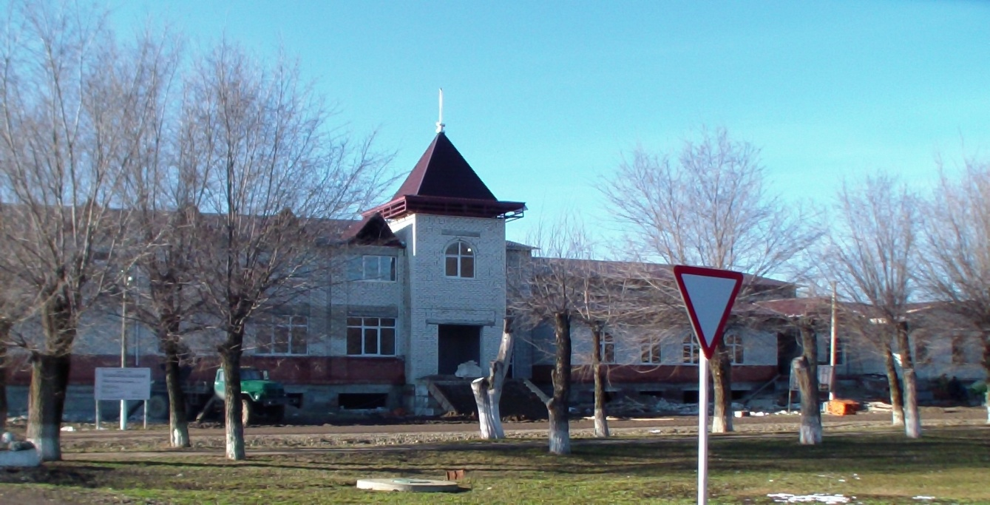
2. Строительство овощехранилища № 3 ОАО «Урожайное»

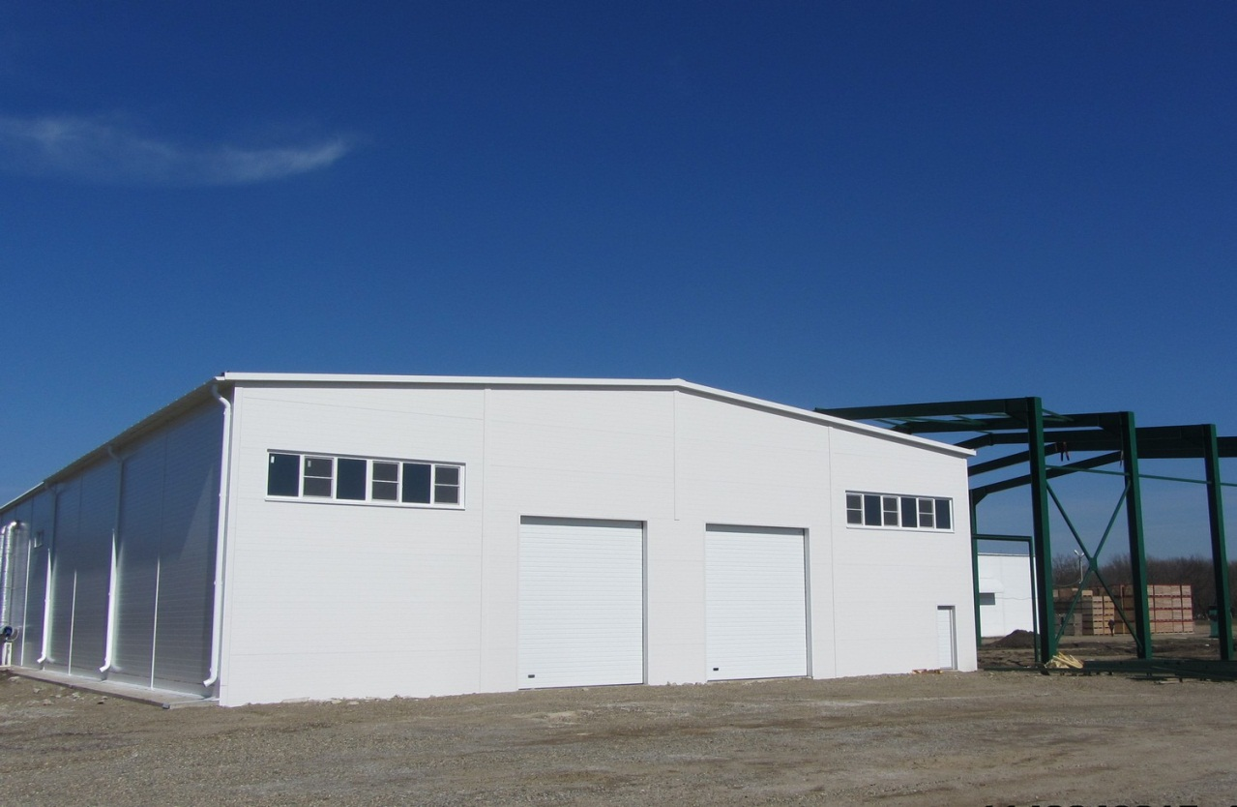

3. Строительство производственного цеха
мощностью 10 тонн в сутки по входному сырью

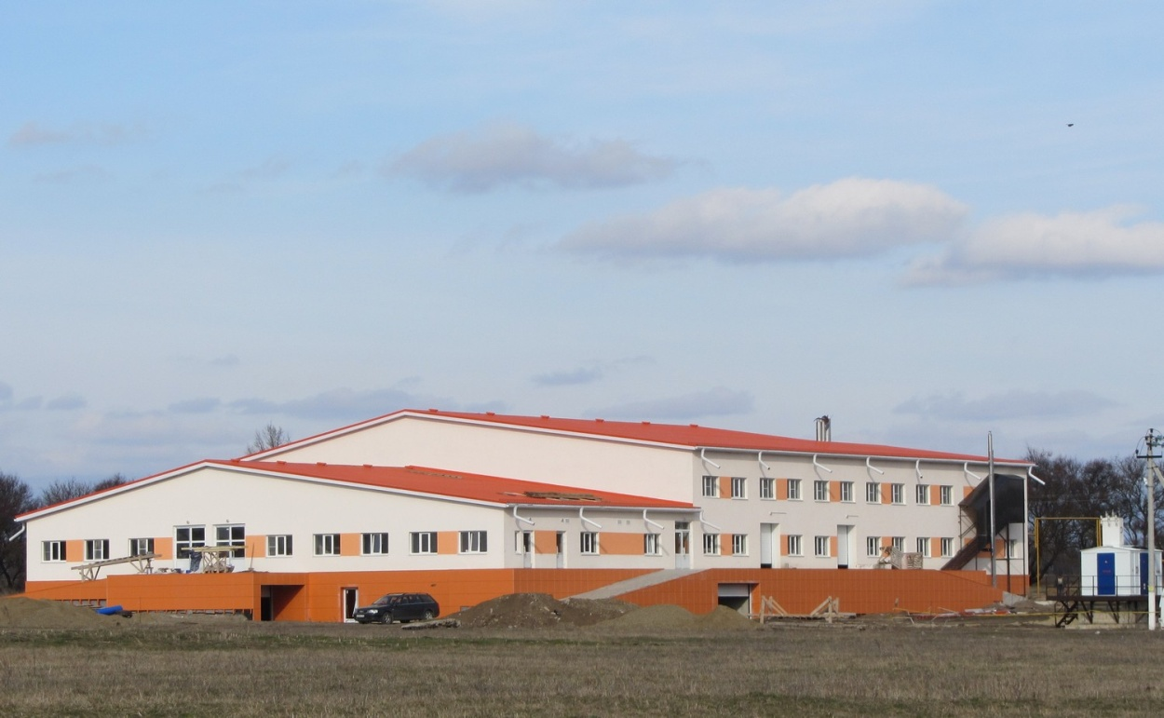

4. Реконструкция орошаемого участка
по площади 581 га ОАО «Урожайное»

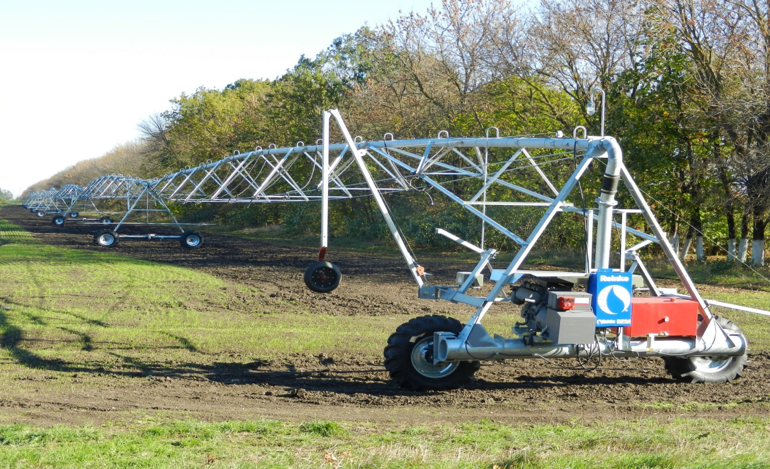

5. Строительство жилищного комплекса «Новоград»
в городе Новоалександровске

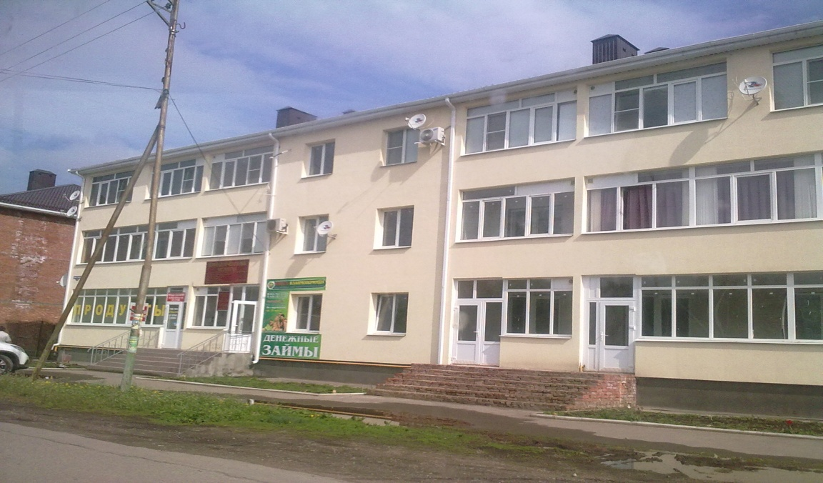

6. Строительство цеха гранулирования и отгрузки кормов,
производительностью 10т/смену ООО «Райффайзен Агро»

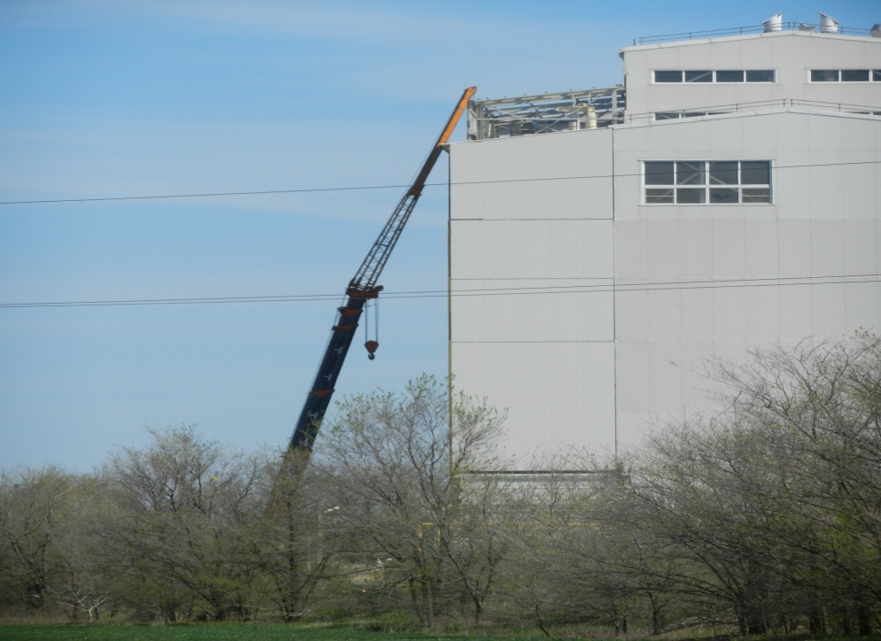

7. Строительство торгового центра по ул. Гагарина, 271
ООО «Управляющая компания АСБ»

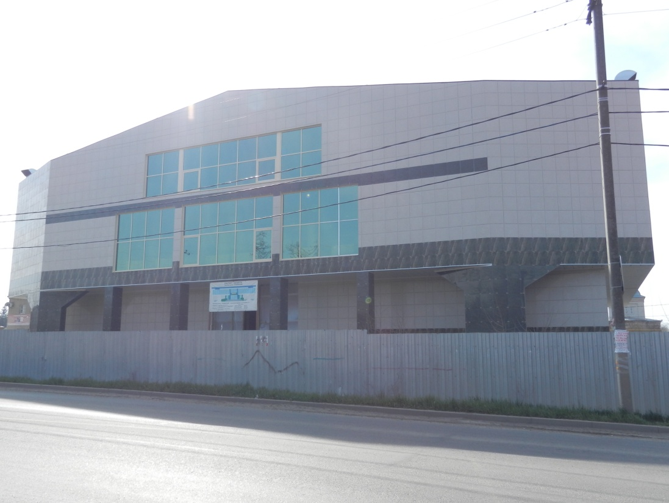

8. Строительство административно – торгового здания
по ул. Гагарина «ИП Андрианов В.В.»

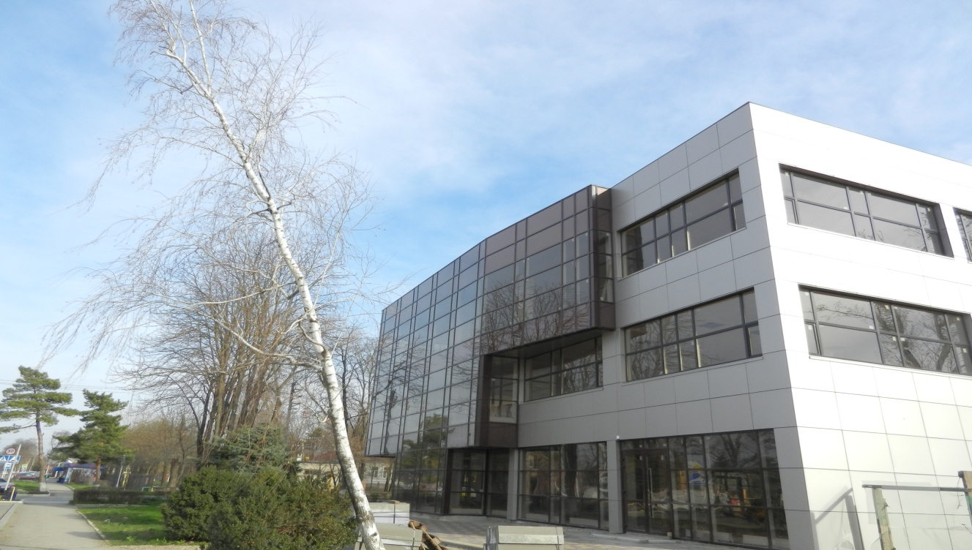

9. Строительство крытого рынка в городе Новоалександровске

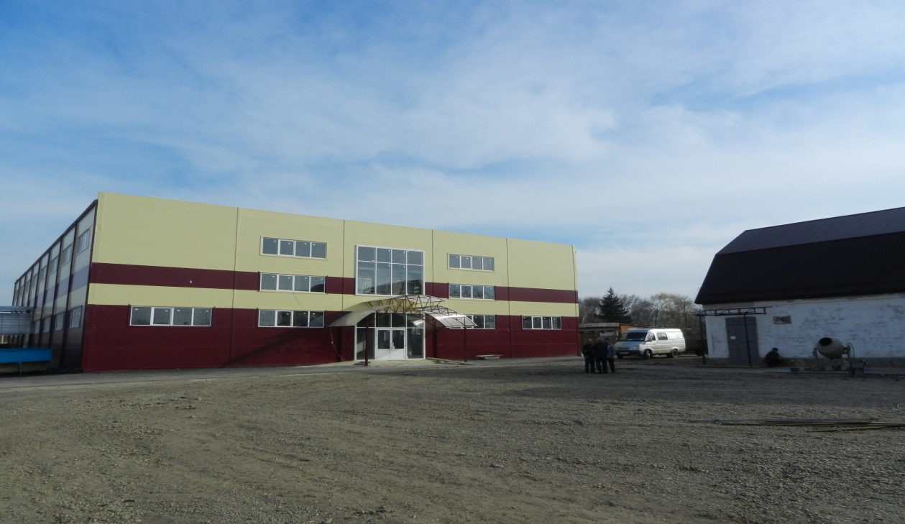

10. Строительство Кармалиновской Ветроэнергетической станции (ВЭС)
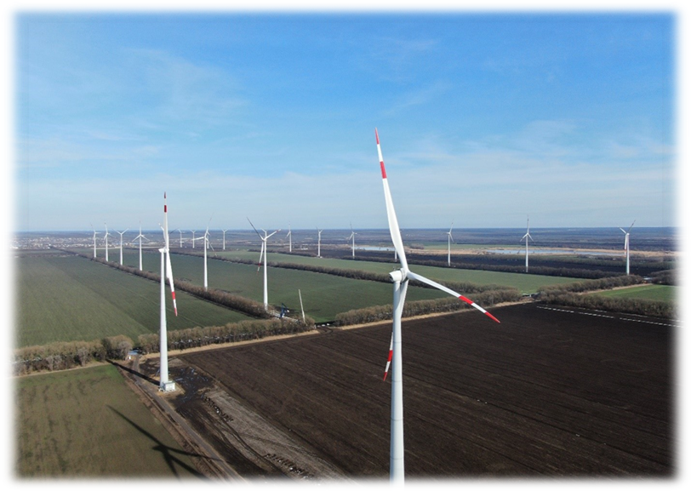

4. Реестр свободных земельных участков для осуществления инвестиционной деятельности на территории Новоалександровского городского округа Ставропольского края.
На территории округа имеется 14 земельных участка, под размещение объектов инвестиционной деятельности, площадью 256 га, в том числе в городе Новоалександровске – 9 инвестиционных площадок, общей площадью 194 га.

Перечень инвестиционных площадок
№ п/п | Инвестиционные площадки | Адрес местонахождения  инвестиционной площадки | Общая площадь | Категория земель | Вид разрешенного пользования/ предложения по использованию
1 | 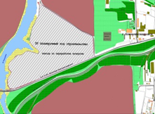 | Ставропольский край, Новоалександровский район, г. Новоалександровск, земельный участок расположен на западной окраине города в муниципальной собственности | 62,3 га | Земли населенных пунктов | Для сельскохозяйственного производства
2 | 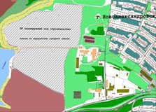 | Ставропольский край, Новоалександровский район, г. Новоалександровск, земельный участок расположен на западной окраине города в муниципальной собственности | 84 га | Земли населенных пунктов | Для сельскохозяйственного производства
3 | 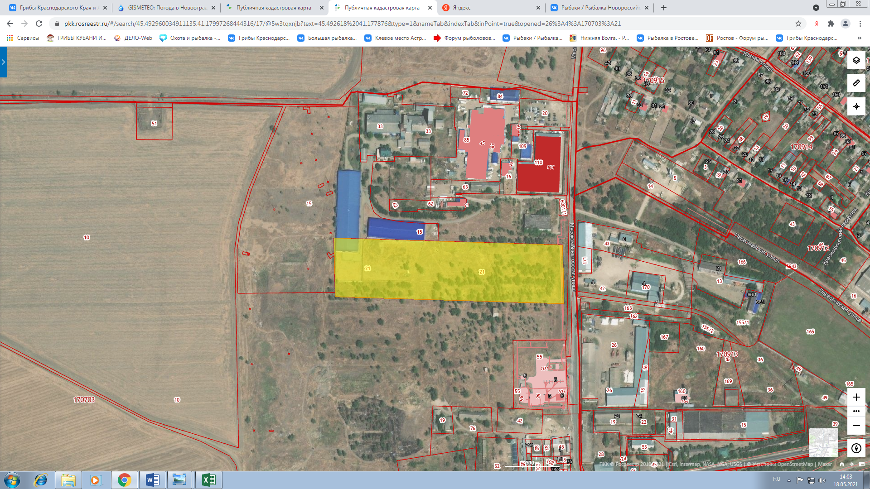 | Ставропольский край, Новоалександровский район, г. Новоалександровск, земельный участок расположен в промышленной зоне | 4,6 га | Земли населённых пунктов | Для размещения промышленных объектов
4 | 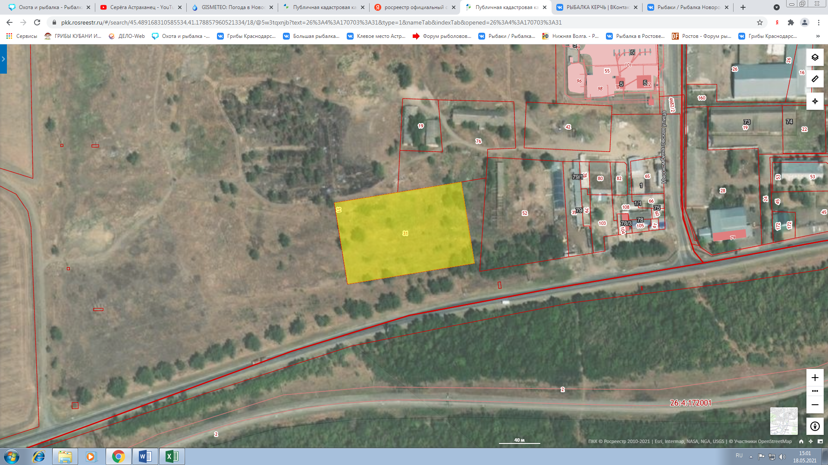 | Ставропольский край, Новоалександровский район, г. Новоалександровск, ул. Панфилова | 1 га + 15 га прилегающей территории | Земли населённых пунктов | Для размещения иных объектов промышленности, энергетики, транспорта, связи, радиовещания, телевидения,
5 | 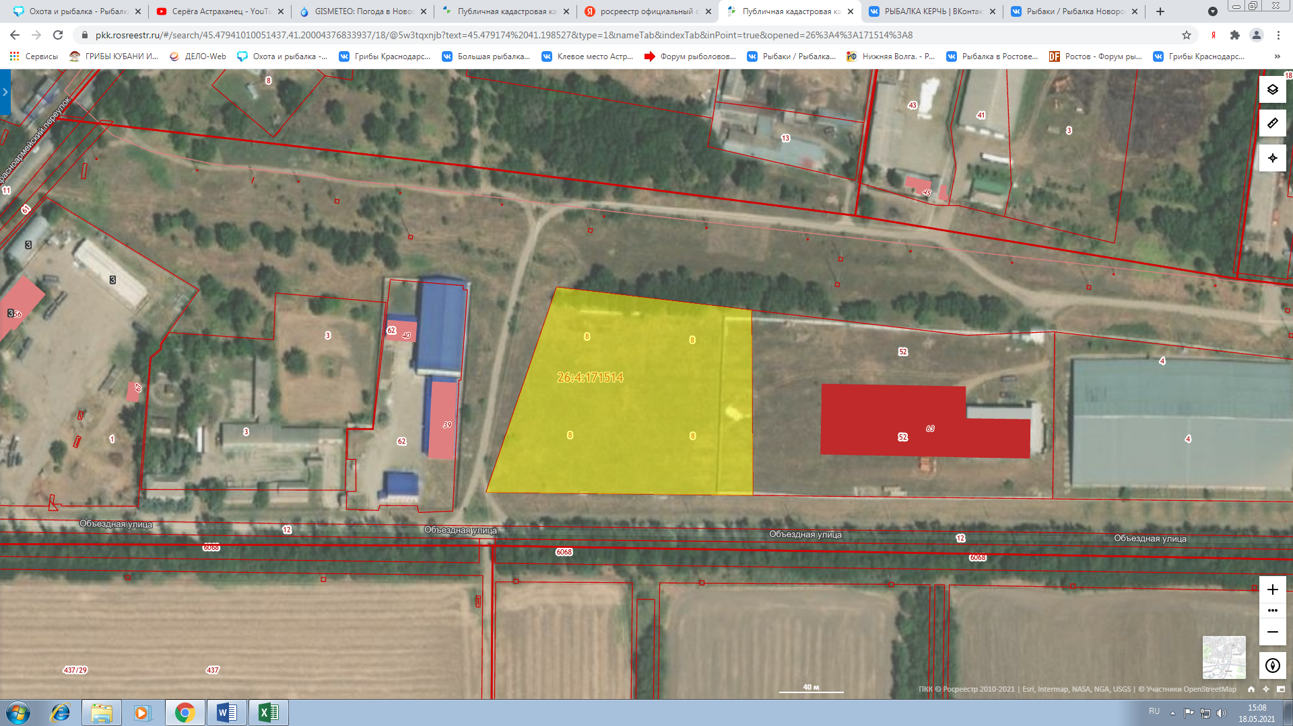 | Ставропольский край, Новоалександровский район, г Новоалександровск, ул Промышленная | 1,8 га | Земли населённых пунктов | Для сельскохозяйственного производства
6 | 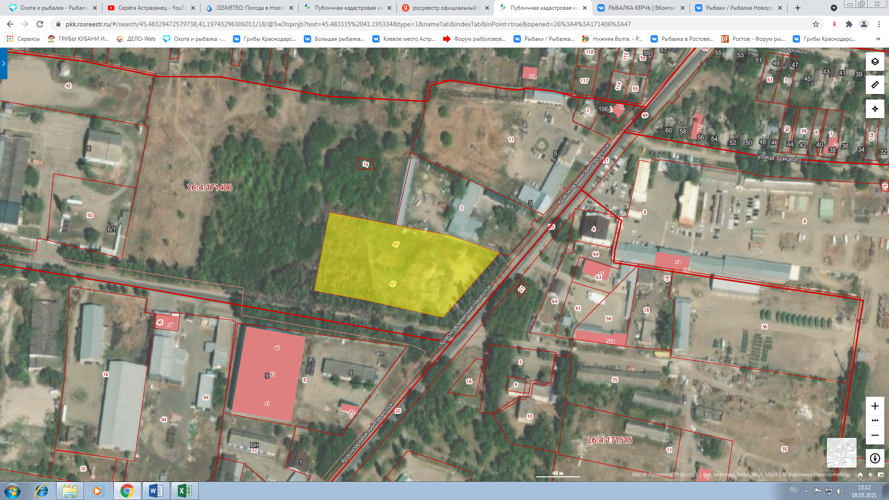 | Ставропольский край, Новоалександровский район, г. Новоалександровск, ул. Промышленная, без номера | 1 га + 3,5 га прилегающей территории | Земли населённых пунктов | Для иных видов использования, характерных для населенных пунктов
7 | 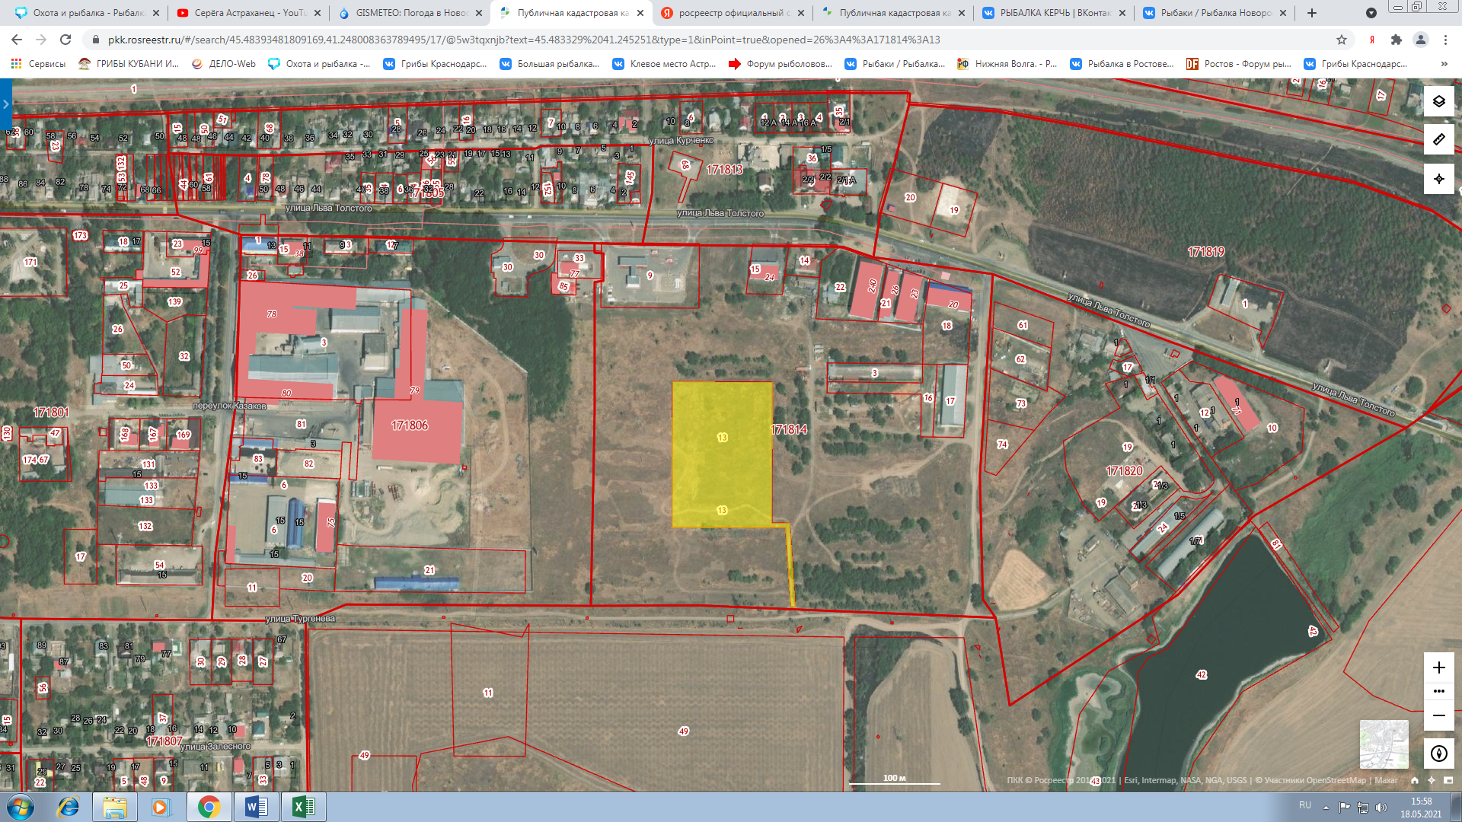 | Ставропольский край, Новоалександровский район, г. Новоалександровск, земельный участок расположен в юго-восточной части города, примерно в 200 м на юг от ул. Л. Толстого | 1,8 га + 10 га прилегающей территории | Земли населённых пунктов | Для размещения объектов промышленности, энергетики, транспорта, связи, радиовещания, телевидения
8 | 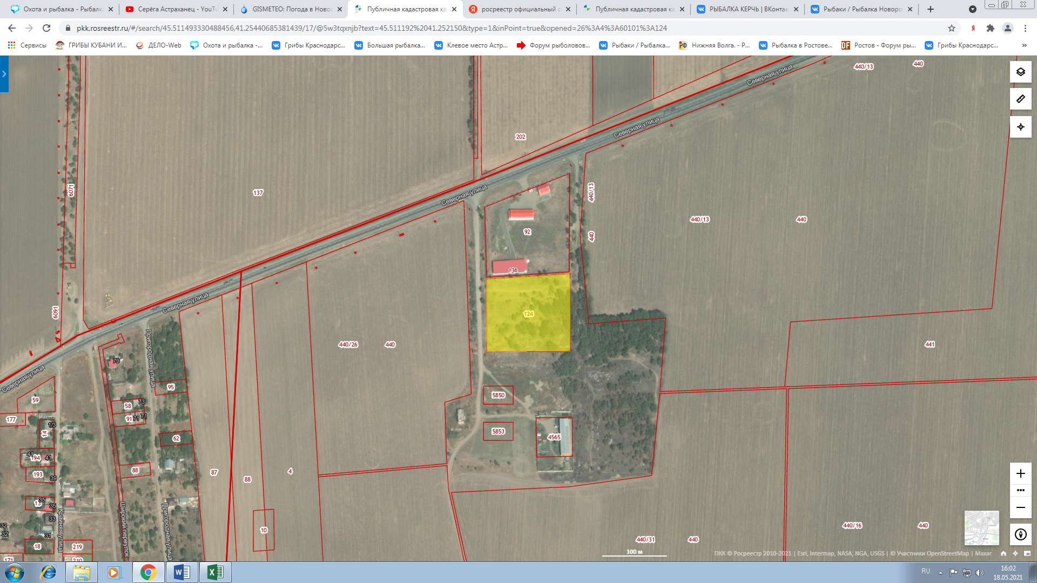 | Ставропольский край, Новоалександровский район, г. Новоалександровск, улица Северная, без номера | 1,5 га | Земли населённых пунктов | Для размещения производственных и административных зданий, строений, сооружений и обслуживающих их объектов
9 | 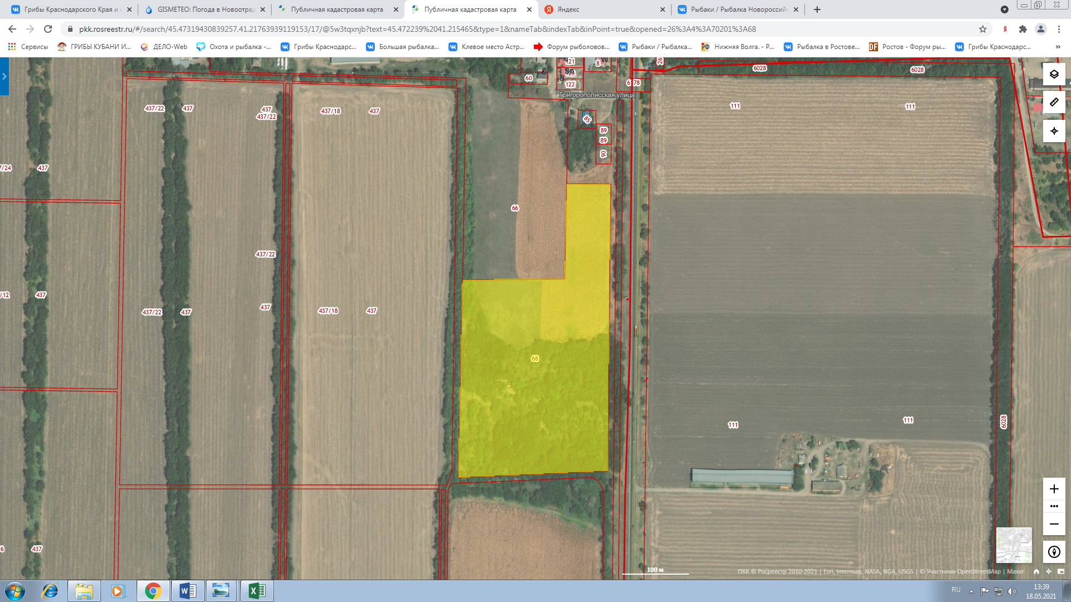 | Ставропольский край, Новоалександровский район, г. Новоалександровск, земельный участок расположен на южной окраине города в муниципальной собственности | 7,5 га | Земли промышленности, энергетики, транспорта, связи, радиовещания и т.д. | Для размещения военных организаций, учреждений и других объектов
10 | 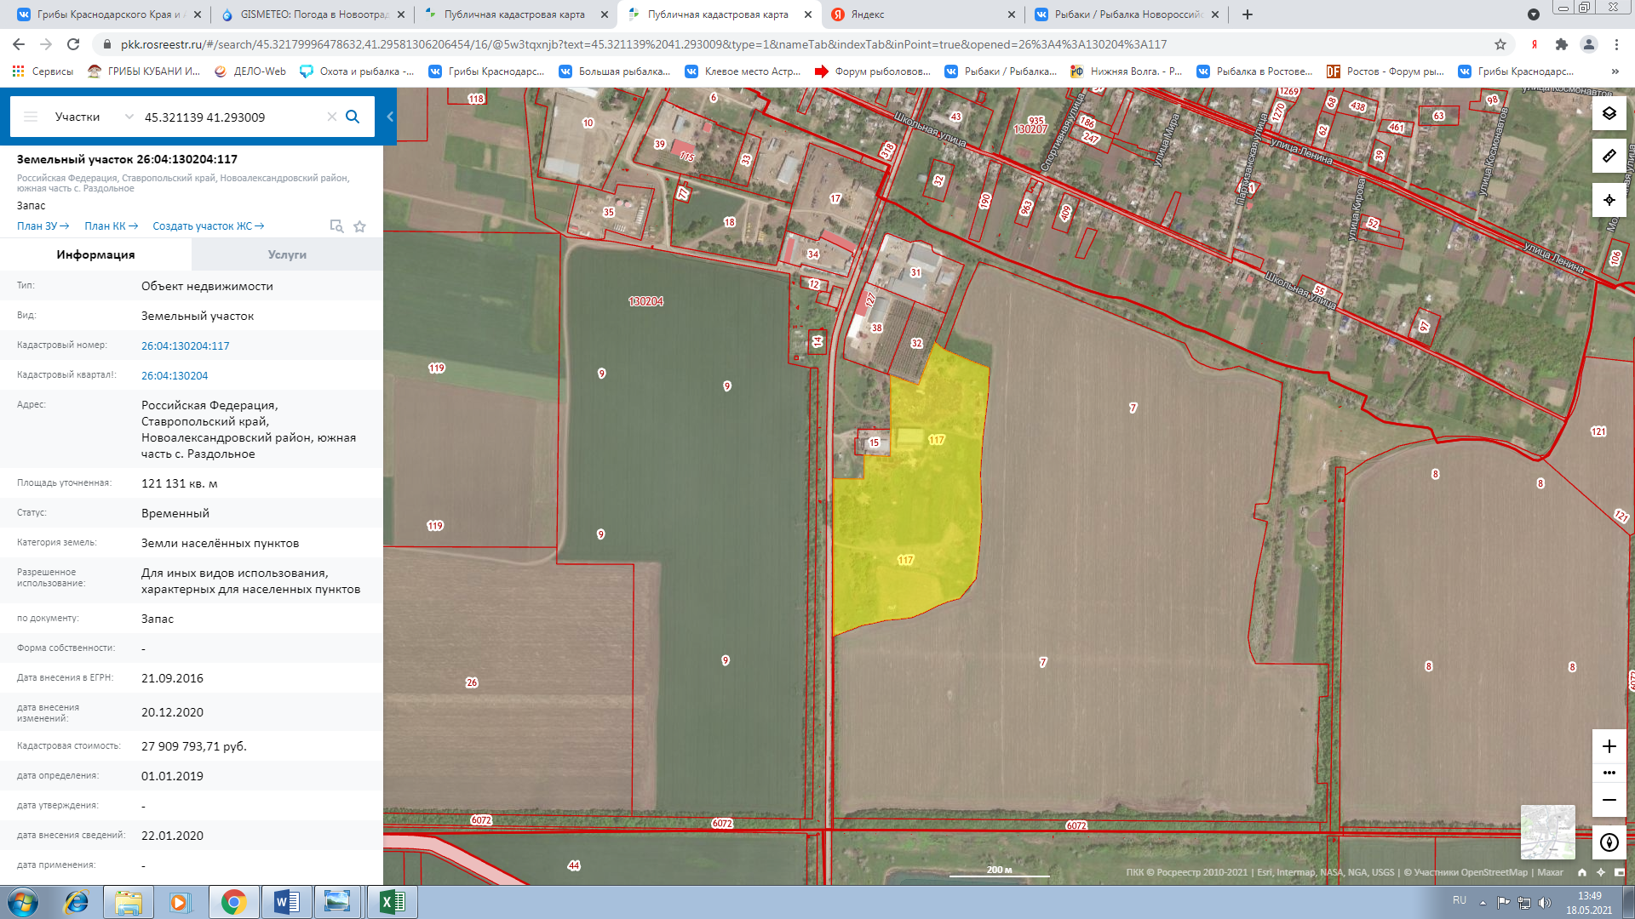 | Ставропольский край, Новоалександровский район,  с. Раздольное, земельный участок находится в госсобственности в южной части села | 12,1 га | Земли населенных пунктов | Для иных видов использования, характерных для населенных пунктов
11 | 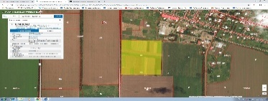 | Ставропольский край, Новоалександровский район,  земельный участок находится в госсобственности юго-западнее села Раздольное | 30 га | Земли сельскохозяйственного назначения | Для сельскохозяйственного производства
12 | 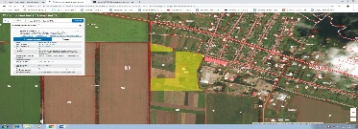 | Ставропольский край, Новоалександровский район,  земельный участок находится в госсобственности юго-западнее села Раздольное | 17,1 га | Земли сельскохозяйственного назначения | Для сельскохозяйственного производства
13 | 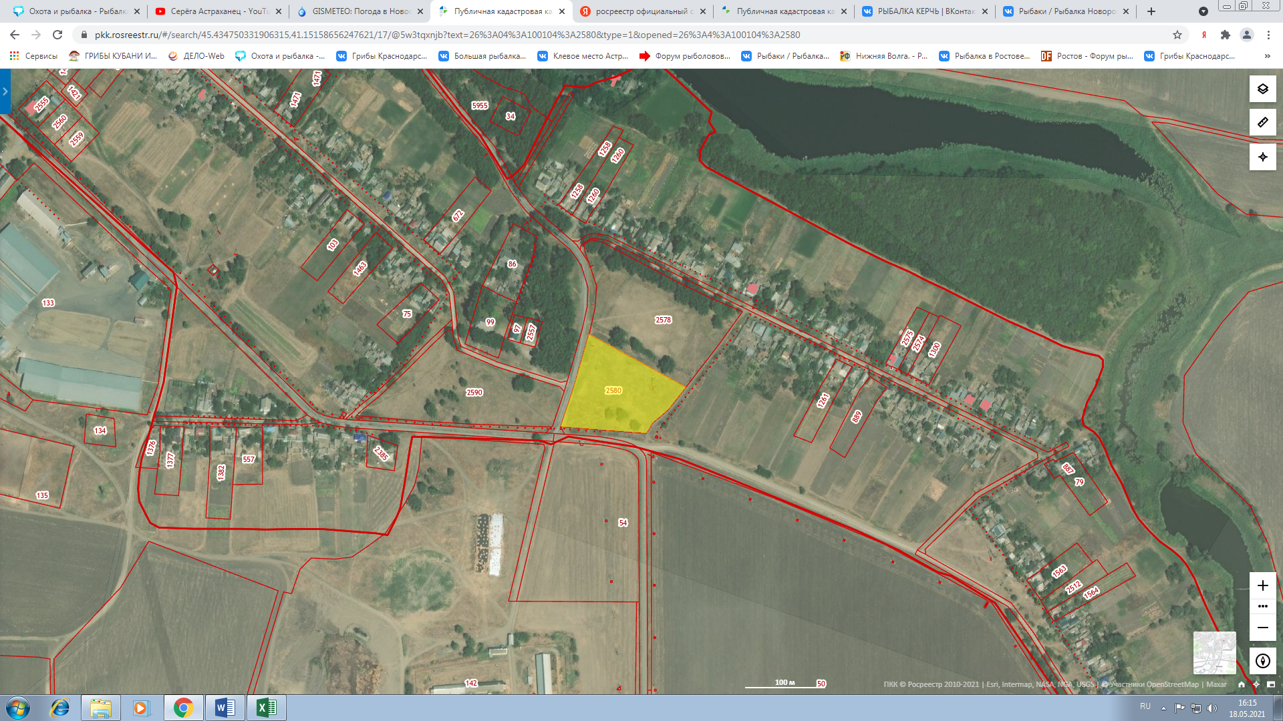 | Ставропольский край, Новоалександровский район, хутор Красночервонный, ул. Школьная, б/н | 1,1 га | Земли населенных пунктов | Для размещения объектов (территорий) рекреационного назначения
14 | 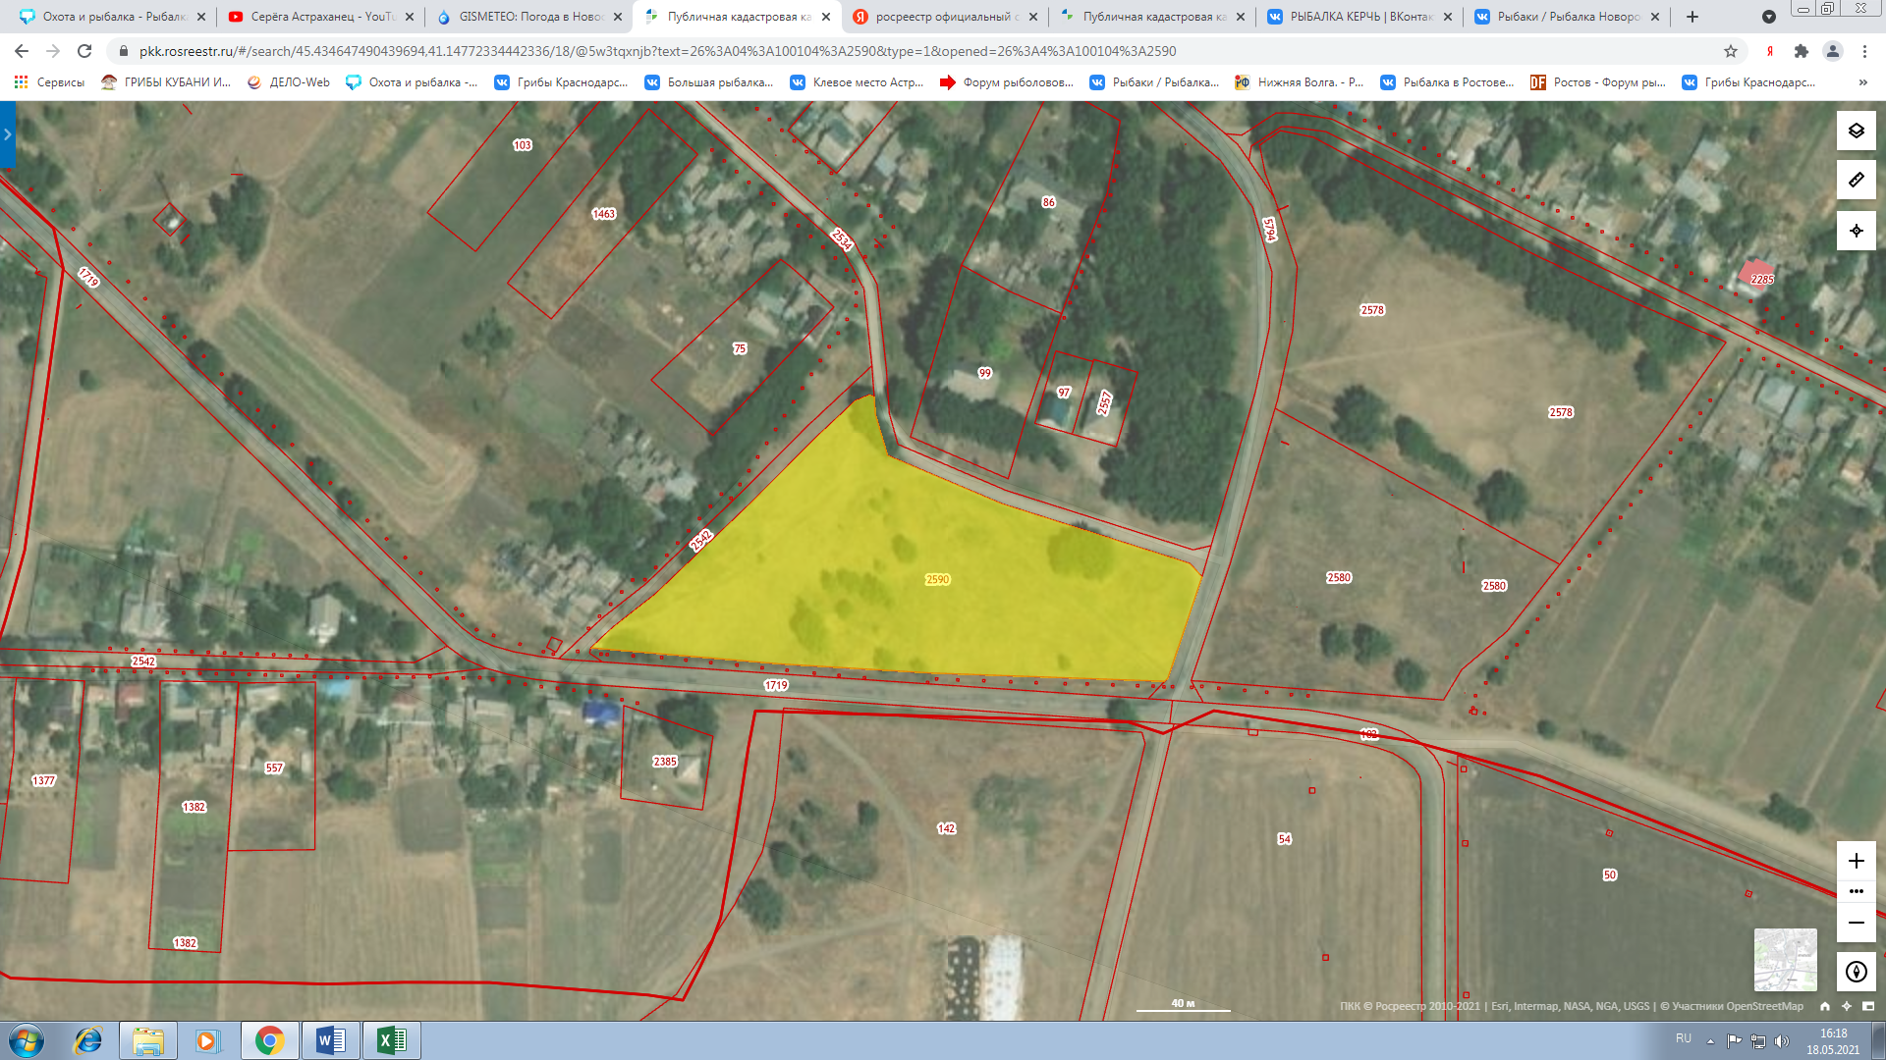 | Ставропольский край, Новоалександровский район,  хутор Красночервонный, ул. Московская, б/н | 1,7 га | Земли населенных пунктов | Для иных видов использования, характерных для населенных пунктов

5. Контактная информация об органах местного самоуправления,
а также иных организациях, участвующих в инвестиционном процессе.

Администрация Новоалександровского городского округа Ставропольского края
356000, Ставропольский край, г. Новоалександровск, ул. Гагарина, 315

Колтунов Эдуард Александрович  - глава Новоалександровского городского округа Ставропольского края | 8 (86544) 6-31-47
Савельев Евгений Александрович  - заместитель главы администрации  Новоалександровского городского округа  Ставропольского края | 8 (86544) 6-05-77
Токмакова Ольга Николаевна  - заместитель главы администрации – начальник отдела (управление) сельского хозяйства и охраны окружающей среды администрации Новоалександровского городского округа Ставропольского края | 8 (865-44) 6-24-55
Соболев Алексей Анатольевич  - заместитель главы администрации Новоалександровского городского округа Ставропольского края | 8 (86544) 6-45-69;  8 (86544) 6-24-33
Митрофанова Ирина Ивановна  - начальник отдела экономического развития администрации Новоалександровского городского округа  Ставропольского края | 8 (86544) 6-11-30;  8 (86544) 6-24-33
Лосев Вячеслав Алексеевич  - руководитель группы по связям с инвесторами администрации Новоалександровского городского округа Ставропольского края | 8 (86544) 6-45-69
Черепухин Иван Юрьевич  - начальник управления имущественных отношений – главный архитектор администрации Новоалександровского  городского округа Ставропольского края | 8 (86544) 6-68-54;  8 (86544) 6-22-46

На территории района действуют три кредитные организации, предоставляющие кредитные ресурсы на развитие инвестиционной деятельности:
Финансовая инфраструктура
Дополнительный офис №5230/0526 Ставропольского отделения №5230 ОАО Сбербанк России | 356000, Российская Федерация, Ставропольский край,  г. Новоалександровск,  ул. Гагарина, 325  тел.:8 (865-44) 6-14-47
Дополнительный офис № 3349/6/11 Ставропольский региональный филиал АО «Россельхозбанк» | 356000, Российская Федерация, Ставропольский край,  г. Новоалександровск,  ул. К. Маркса, 187а,  тел.8 (86544) 6-03-43  8(800)100-01-00
ПАО Ставропольпромстройбанк | 356000, Российская Федерация, Ставропольский край,  г. Новоалександровск, ул. Гагарина, 295  тел.8(865-44) 6-71-26; 6-71-25  8(800)100-26-88

7. Нормативные правовые акты, регулирующие инвестиционную деятельность в Новоалександровском городском округе Ставропольского края.

1. Стратегия социально – экономического развития Новоалександровского городского округа Ставропольского края до 2035 года
2. Инвестиционная стратегия Новоалександровского городского округа Ставропольского края до 2023 года.
3. Схема территориального планирования Новоалександровского городского округа Ставропольского края.
4. Генеральный план Новоалександровского городского округа Ставропольского края.
5. Правила землепользования и застройки Новоалександровского городского округа Ставропольского края.
6. Инвестиционный паспорт Новоалександровского городского округа Ставропольского края.
8. Информация об имеющихся формах муниципальной поддержки инвестиционной деятельности.
В рамках реализации муниципальной программы «Развитие субъектов малого и среднего предпринимательства, потребительского рынка и инвестиционной деятельности на территории Новоалександровского городского округа Ставропольского края», утвержденной постановлением администрации Новоалександровского городского округа Ставропольского края от 28.12.2020 г. № 2054 (далее - муниципальная программа), в 2022 году на конкурсной основе, в виде субсидий, оказана поддержка 5 индивидуальным предпринимателям в размере по 150 тыс. рублей каждому.
В рамках оказания имущественной поддержки субъектам малого и среднего предпринимательства, в 2022 году было предоставлено в аренду 6 объектов недвижимости, находящихся в муниципальной собственности.
Материалы о государственных формах поддержки инвестиционной деятельности, проведении «круглых столов», семинаров освещаются в средствах массовой информации, на официальном сайте органов местного самоуправления Новоалександровского городского округа Ставропольского края.
В целях предоставления преференций для инвесторов, решением Совета депутатов Новоалександровского муниципального района Ставропольского края от 12.11.2013г. № 6/99 «О внесении изменений в Порядок определения размера арендной платы, а так же порядок, условия и сроки внесения арендной платы за использование земельных участков, находящихся в собственности Новоалександровского муниципального района Ставропольского края, утверждённый решением Совета Новоалександровского муниципального района Ставропольского края от 08 ноября 2011г. №23/345 «Об утверждении Порядка определения размера арендной платы, а так же порядка, условий и сроков внесения арендной платы за использование земельных участков, находящихся в собственности Новоалександровского муниципального района Ставропольского края», утверждены базовые размеры арендной платы за земельные участки в составе земель населённых пунктов, предназначенные для строительства производственных и административных зданий, строений, сооружений промышленности, в том числе в зоне регионального индустриального парка, в размере 0,02% от кадастровой стоимости одного квадратного метра земельного участка.

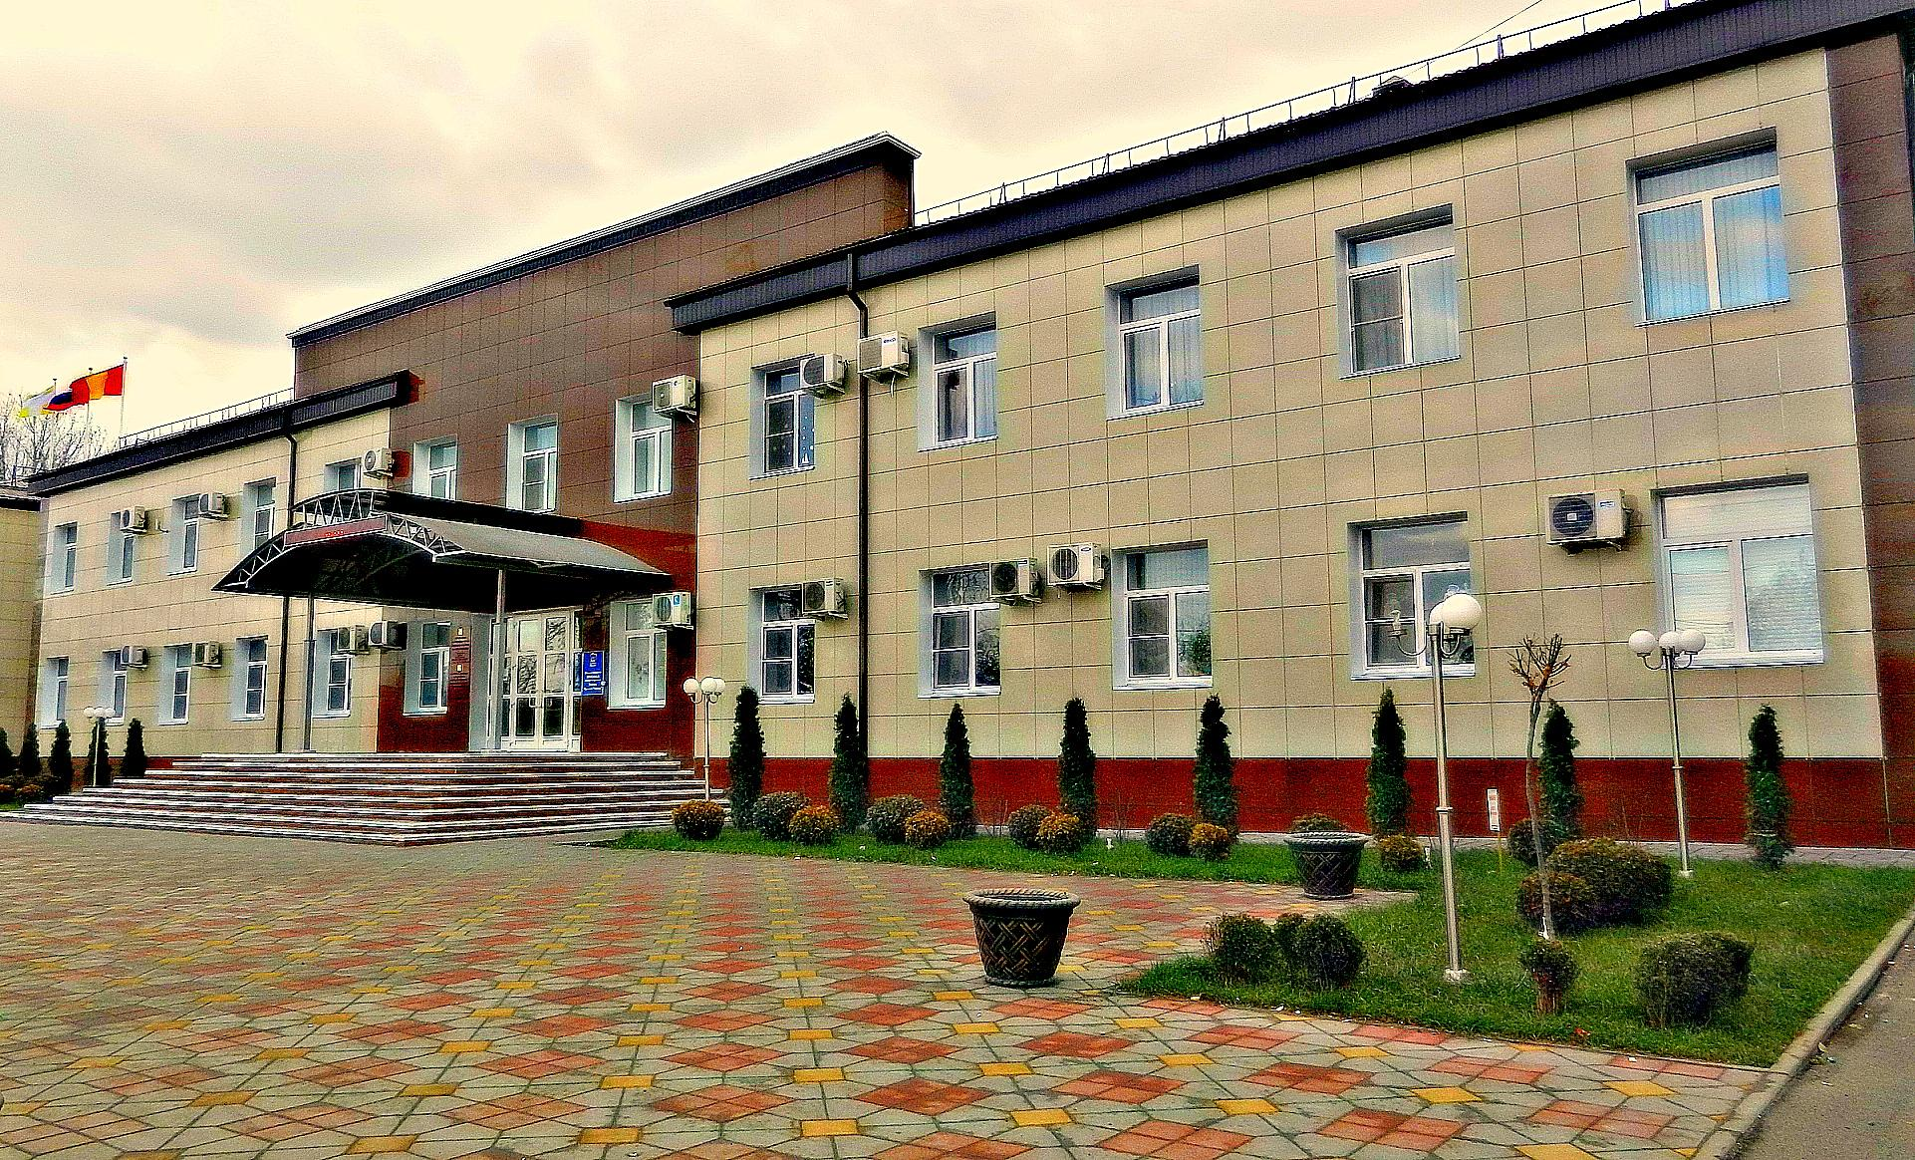

Добро пожаловать!

